
Абай облысы Бесқарағай ауданының Беген ауылдық округі бойынша жайылымдарды басқару және оларды пайдалану жөніндегі 2026-2030 жылдарға арналған жоспарды бекіту туралы
Абай облысы Бесқарағай аудандық мәслихатының 2025 жылғы 23 қазандағы № 32/14-VIII шешімі
ЗҚАИ-ның ескертпесі!
Осы шешімнің қолданысқа енгізілу тәртібін 2- тармақтан караңыз.
Қазақстан Республикасының "Қазақстан Республикасындағы жергілікті мемлекеттік басқару және өзін-өзі басқару туралы" Заңының 6-бабы 1-тармағының 15) тармақшасына, Қазақстан Республикасының "Жайылымдар туралы" Заңының 8- бабы 1-тармағына сәйкес, Бесқарағай аудандық мәслихаты ШЕШТІ:
1. Абай облысы Бесқарағай ауданының Беген ауылдық округі бойынша жайылымдарды басқару және оларды пайдалану жөніндегі 2026-2030 жылдарға арналған жоспар осы шешімнің қосымшасына сәйкес бекітілсін.
2. Осы шешім 2026 жылғы 1 қаңтардан бастап қолданысқа енгізіледі.
Бесқарағай аудандық мәслихатының төрағасы | М. Абылгазинова
Бесқарағай аудандық
мәслихатының
2025 жылғы 23 қазандағы
№ 32/14 –VIII шешімімен
бекітілген
Абай облысы Бесқарағай ауданының Беген ауылдық округі бойынша жайылымдарды басқару және оларды пайдалану жөніндегі 2026-2030 жылдарға арналған жоспар
1 тарау. Жалпы жағдай
1. Осы жайылымдарды басқару және оларды пайдалану жөніндегі Жоспар (ары қарай - жоспар) Қазақстан Республикасының "Жайылымдар туралы" Заңының 6-бабы 4-1) тармақшасына (ары қарай - Заң) және Қазақстан Республикасының "Мемлекеттік статистика туралы" Заңының 16-бабы 3) тармағы 2) тармақшасына сәйкес әзірленді.
2. Жоспар жайылымдарды ұтымды пайдалану, мал азығына қажеттіліктерді тұрақты қамтамасыз ету және жайылымдардың тозу үрдістерінің алдын-алу мақсатында қабылданады.
2 тарау. Жайылымдарды басқару және оларды пайдалану жөніндегі Жоспар
3. Жоспарды әзірлеген кезде мыналар ескеріледі:
1) осы Жоспарға 1-қосымшаға сәйкес нысан бойынша өңірдің жер балансының және мемлекеттік жер кадастрының ақпараттық жүйесінің деректері.
Осы тармақшаның бірінші бөлігінде көрсетілген деректерді қалыптастыру кезінде жерлердің болуы, олардың санаттар, жер учаскелерінің меншік иелері, жер пайдаланушылар мен алқаптар бойынша бөлінуі туралы ресми статистикалық ақпарат және мемлекеттік жер кадастры ақпараттық жүйесінен алынған мәліметтер пайдаланылады;
2) осы Жоспарға 2-қосымшаға сәйкес нысан бойынша жайылымдарды геоботаникалық зерттеп-қарау мәліметтері.
Осы тармақшаның бірінші бөлігінде көрсетілген деректерді қалыптастыру кезінде "Қазақстан Республикасы табиғи жем-шөп алқаптарының ірі масштабты (1:1 000 – 1:100 000) геоботаникалық іздестірулерін жүргізу жөніндегі әдістемені бекіту туралы" Қазақстан Республикасы Ауыл шаруашылығы министрінің 2022 жылғы 3 қазандағы № 314 бұйрығына (Нормативтік құқықтық актілерді мемлекеттік тіркеу тізілімінде № 30043 болып тіркелген) сәйкес жүргізілетін жайылымдарды геоботаникалық зерттеп-қарау нәтижелері пайдаланылады;
3) Қазақстан Республикасы Ауыл шаруашылығы министрінің 2020 жылғы 3 ақпандағы № 35 бұйрығымен (Нормативтік құқықтық актілерді мемлекеттік тіркеу тізілімінде № 19987 болып тіркелген) бекітілген Мал қорымдарының (биотермиялық шұңқырлардың) тізілімін жүргізу қағидаларына сәйкес қалыптастырылған мал қорымдары (биометриялық шұңқырлар) туралы мәліметтер;
4) осы Жоспарға 3-қосымшаға сәйкес нысан бойынша жайылымдық инфрақұрылым объектілері туралы және ауыл шаруашылығы жануарларын айдап өтуге арналған сервитуттар туралы мәліметтер.
Осы тармақшаның бірінші бөлігінде көрсетілген деректерді қалыптастыруды ауданның (қалалардағы аудандарды қоспағанда), аудандық маңызы бар қалалардың жергілікті атқарушы органдары аудандық маңызы бар қала, кент, ауыл, ауылдық округ әкімдерімен бірлесіп облыстардың жергілікті атқарушы органдары әзірлеген жайылымдық инфрақұрылым объектілерін дамыту және реконструкциялау жөніндегі жоспар негізінде жүзеге асырады;
5) осы Жоспарға 4-қосымшаның 1-кестесіне сәйкес нысан бойынша ауыл шаруашылығы жануарларының иелерін көрсете отырып, оларды сәйкестендіру дерекқорынан алынған ауыл шаруашылығы жануарлары басының саны туралы деректер;
6) осы Жоспарға 4-қосымшаның 2-кестесіне сәйкес нысан бойынша ауыл шаруашылығы жануарларының түрлері мен жыныстық жас топтары бойынша қалыптастырылған үйірлердің, отарлардың, табындардың саны туралы деректер.
Осы тармақшаның бірінші бөлігінде көрсетілген мәліметтерді қалыптастыруды ауданның (қалалардағы аудандарды қоспағанда), облыстық маңызы бар қалалардың жергілікті атқарушы органдары аудандық маңызы бар қала, кент, ауыл, ауылдық округ әкімдерімен бірлесіп жүзеге асырады;
7) осы Жоспарға 4-қосымшаның 3-кестесіне сәйкес нысан бойынша шалғайдағы жайылымдарда жаю үшін ауыл шаруашылығы жануарлары басының саны туралы мәліметтер.
Осы тармақшаның бірінші бөлігінде көрсетілген деректерді қалыптастыруды ауданның (қалалардағы аудандарды қоспағанда), облыстық маңызы бар қалалардың жергілікті атқарушы органдары аудандық маңызы бар қала, кент, ауыл, ауылдық округ әкімдерімен бірлесіп жүзеге асырады;
8) екпе және аридтік жайылымдарда, орман, су қорлары мен ерекше қорғалатын табиғи аумақтар жерлерінде ауыл шаруашылығы жануарларын жаю ерекшеліктері туралы деректер.
Жайылымдарда ауыл шаруашылығы жануарларын жаю Қазақстан Республикасы Ауыл шаруашылығы министрінің 2020 жылғы 29 сәуірдегі № 145 бұйрығымен (Нормативтік құқықтық актілерді мемлекеттік тіркеу тізілімінде № 20540 болып тіркелген) бекітілген Ауыл шаруашылығы жануарларын жаюдың үлгілік қағидалары негізінде "Агроөнеркәсіптік кешенді және ауылдық аумақтарды дамытуды мемлекеттік реттеу туралы" Қазақстан Республикасы Заңының 7-бабы 4-тармағының 5-1) тармақшасына сәйкес аудандардың (облыстық маңызы бар қалалардың) жергілікті атқарушы органдары (әкімдіктері) бекітетін ауыл шаруашылығы жануарларын жаю қағидаларына сәйкес жүзеге асырылады.
Орман, су қорлары және ерекше қорғалатын табиғи аумақтар жерлерінде ауыл шаруашылығы жануарларын жаю Қазақстан Республикасы Орман кодексінің 99-бабына, Қазақстан Республикасы Ауыл шаруашылығы министрінің 2015 жылғы 12 қазандағы № 18-02/909 бұйрығымен (Нормативтік құқықтық актілерді мемлекеттік тіркеу тізілімінде № 12259 болып тіркелген) бекітілген Мемлекеттік орман қоры учаскелерінде шөп шабу және мал жаю қағидаларына, Қазақстан Республикасы Су кодексінің 95, 119, 125-баптарына, "Ерекше қорғалатын табиғи аумақтар туралы" Қазақстан Республикасы Заңының 23, 40, 43, 47, 48, 48, 52, 69- баптарына сәйкес жүзеге асырылады;
9) осы Жоспарға 5-қосымшаға сәйкес нысан бойынша ұсынылатын жайылым айналымдарының схемалары;
10) мал шаруашылығы және өсімдік шаруашылығы статистикасы бойынша ресми статистикалық ақпарат.
4. Жоспарда мынадай қосымшалар қамтылған:
1) әкімшілік-аумақтық бірлік аумағында жайылымдардың жер санаттары бөлінісінде орналасу схемасы (картасы), онда жайылымдардың шекаралары, алаңдары мен түрлері, оның ішінде шалғайдағы, маусымдық, құрғақ және екпе жайылымдар, жер учаскесіне құқық белгілейтін және сәйкестендіру құжаттарының негізінде олардың меншік иелері немесе жер пайдаланушылар туралы мәліметтер көрсетіледі;
2) жеке ауладағы ауыл шаруашылығы жануарларын жаю бойынша халықтың мұқтаждығына арналған жайылымдар, оның ішінде қоғамдық жайылымдар белгіленген схема (карта), онда жеке ауладағы ауыл шаруашылығы жануарларын жаю бойынша халықтың мұқтаждығына арналған жайылымдардың, оның ішінде қоғамдық жайылымдардың шекаралары мен алаңдары көрсетіледі;
3) ұсынылатын жайылым айналымдарының схемалары көрсетілген схема (карта), онда жайылымдарды геоботаникалық зерттеп-қарау негізінде ұсынылатын жайылым айналымдарының схемалары көрсетіледі;
4) ауыл шаруашылығы жануарларын айдауға арналған сервитуттар, мал айдайтын трассалар және жайылымдық инфрақұрылымның өзге де объектілері, сондай-ақ мал қорымдары (биометриялық шұңқырлар) белгіленетін схема (карта), онда ауыл шаруашылығы жануарларын айдауға арналған сервитуттар, мал айдайтын трассалар, жайылымдық инфрақұрылым объектілері, мал қорымдарының (биометриялық шұңқырлардың) орналасқан жері көрсетіледі;
5) жайылымды пайдаланушыларға жер пайдалануға берілуі мүмкін жайылымдар белгіленген схема (карта).
Ауыл шаруашылығы мұқтаждары үшін меншікке немесе жер пайдалануға босалқы жерлерді беру Қазақстан Республикасы Жер кодексінің (бұдан әрі – Кодекс) 138-бабына, Қазақстан Республикасы Премьер-Министрінің орынбасары – Қазақстан Республикасы Ауыл шаруашылығы министрінің 2018 жылғы 20 желтоқсандағы № 518 бұйрығымен (Нормативтік құқықтық актілерді мемлекеттік тіркеу тізілімінде № 18048 болып тіркелген) бекітілген Шаруа немесе фермер қожалығын, ауыл шаруашылығы өндірісін жүргізу үшін уақытша өтеулі жер пайдалану (жалға алу) құқығын беру жөніндегі конкурсты ұйымдастыру және өткізу қағидаларына сәйкес жүзеге асырылады;
6) халықтың жеке ауласындағы ауыл шаруашылығы жануарларын жаю жөніндегі мұқтаждықтарын қанағаттандыру мақсатында резервке алынуға жататын жайылымдарды белгілейтін схема (карта), онда жеке ауланың ауыл шаруашылығы жануарларын жаю жөніндегі халықтың мұқтаждықтарын қанағаттандыру мақсатында резервке алынуға жататын жайылымдардың шекаралары мен алаңдары көрсетіледі.
Жерлерді резервте қалдыру Кодекстің 49-2-бабына, Қазақстан Республикасы Ұлттық экономика министрінің 2015 жылғы 28 ақпандағы № 178 бұйрығымен бекітілген Жерлерді резервте қалдыру қағидаларына (Нормативтік құқықтық актілерді мемлекеттік тіркеу тізілімінде № 11337 болып тіркелген) сәйкес жүзеге асырылады;
7) суды тұтыну нормасына сәйкес жасалған су көздеріне (көлдерге, өзендерге, тоғандарға, қазандарға, суару немесе суландыру каналдарына, құбырлы немесе шахта құдықтарына) қол жеткізу схемасы, онда жануарлардың су көздеріне қарай жүріп-тұру маршруттары көрсетіледі.
Ауыл шаруашылығы жануарларының орташа тәуліктік су тұтынуы Қазақстан Республикасы Премьер-Министрінің орынбасары – Қазақстан Республикасы Ауыл шаруашылығы министрінің 2016 жылғы 30 желтоқсандағы № 545 бұйрығымен (Нормативтік құқықтық актілерді мемлекеттік тіркеу тізілімінде № 14827 болып тіркелген) бекітілген Су тұтынудың және су бұрудың үлестік нормаларын әзірлеу жөніндегі әдістемеге 6-қосымшаның 10-кестесіне сәйкес айқындалады;
8) ауыл шаруашылығы жануарларының басын шалғайдағы жайылымдарға орналастыру схемасы Жоқ, онда ауыл шаруашылығы жануарларының басын орналастыру үшін шалғайдағы жайылымдардың шекаралары мен алаңдары көрсетіледі, өйткені ауылдық округ аумағында шалғайдағы жайылымдар жоқ;
9) ауылдық округке кіретін ауылдық елді мекендер арасында жайылымдарды жобалық бөлу (қайта бөлу), онда жайылымдармен қамтамасыз етілмеген жеке және заңды тұлғалардың ауыл шаруашылығы жануарларының басы үшін ауылдық округтің ауылдық елді мекендері арасында жайылымдарды бөлу (қайта бөлу) схемасы көрсетіледі, өйткені жоспарда ауылдық елді мекендер арасында жайылымдарды қайта бөлу көзделмейді;
10) тиісті әкімшілік-аумақтық бірлікте жайылымдарды ұтымды пайдалану үшін қажетті талаптар:
"Жайылымдардың жалпы алаңына түсетін жүктеменің шекті рұқсат етілетін нормасын бекіту туралы" Қазақстан Республикасы Ауыл шаруашылығы министрінің 2015 жылғы 14 сәуірдегі № 3-3/332 бұйрығына (Нормативтік құқықтық актілерді мемлекеттік тіркеу тізілімінде № 11064 болып тіркелген) сәйкес жайылымдардың жалпы алаңына түсетін жүктеменің шекті рұқсат етілетін нормасын сақтау;
жайылым айналымын және суды пайдалану көздерін ескере отырып жайылымдарды пайдалану;
жайылым алаңдарын жекеленген өріс учаскелеріне бөлу;
жайылым учаскелерін жыл маусымдары бойынша кеңістікте және уақытпен (маусым, жыл ішінде) кезектестіру;
жайылым айналымы учаскелерінің бірін жайылымсыз және ауыл шаруашылығы жануарларынсыз жыл сайын қалдыру.
Жайылымдарды басқару
және оларды пайдалану
жөніндегі
жоспарға 1-қосымша
Өңірдің жер балансының және мемлекеттік жер кадастрының ақпараттық жүйесінің деректері
1-кесте. Бесқарағай ауданы Беген ауылдық округі бойынша жайылымдарын жерлердің санаттары бойынша бөлу, мың гектар
Ауылдық округтің атауы | Әкімшілік-аумақтық объектілер жіктеуішінің коды | Жерлер санаты |  |  |  |  |  |  | Жерлер жиыны
Ауылдық округтің атауы | Әкімшілік-аумақтық объектілер жіктеуішінің коды | ауыл шаруашылығы мақсатындағы | елді мекендердің | өнеркәсіп, көлік және өзге де ауыл шаруашылығы мақсатындағы емес | ерекше қорғалатын табиғи аумақтардың | Орман қоры | Су қоры | босалқы | Жерлер жиыны
1 | 2 | 3 | 4 | 5 | 6 | 7 | 8 | 9 | 10
Беген | 103835000 | 21,1315105 | 23,0196895 | 0 | 0 | 0 | 0 | 2,082 | 46,2332
барлығы |  | 21,1315105 | 23,0196895 | 0 | 0 | 0 | 0 | 2,082 | 46,2332
2- кесте. Елді мекеннің жайылымдарын бөлу, мың гектар
Елді мекендердің атауы | Әкімшілік-аумақтық объектілер жіктеуішінің коды | Елді мекеннің атауы | Жайылым дардың жалпы алаңы, мың гектар | Жайылымның ауданы және түрлері
 |  |  |  | жеке ауладағы ауыл шаруашылығы жануарларын жаю бойынша халық мұқтажын қанағаттандыруға арналған, мың гектар | көпшілік пайдаланатын, мың гектар | шалғайдағы, гектар | маусымдық, гектар | аридтік, гектар | Екпе жайылымдар, гектар
1 | 2 | 3 | 4 | 5 | 6 | 7 | 8 | 9 | 10
Беген ауылдық округі | 103835200 | Беген лесхоз ауылы | 2626,7 | 2626,7 | 2626,7 | 0 | 0 | 0 | 0
Беген ауылдық округі | 103835100 | Беген ауылы | 12417,6 | 12417,6 | 12417,6 | 0 | 0 | 0 | 0
Беген ауылдық округі | 103835103 | Жандос ауылы | 1830,0 | 1830,0 | 1830,0 | 0 | 0 | 0 | 0
барлығы |  |  | 16874,3 | 16874,3 | 16874,3 | 0 | 0 | 0 | 0
3-кесте. Жер учаскесіне құқық белгілейтін және сәйкестендіру құжаттары негізінде меншік иелері мен жер пайдаланушылар туралы мәліметтер
№ р/с | Меншік иелері мен жер пайдаланушылар аты-жөндері | Сәйкестендіру-бизнес нөмірі/жеке сәйкестендіру нөмірі | Жер учаскесінің кадастрлық нөмірі | Учаскенің жалпы ауданы, га | Жайылымның ауданы, га
Беген ауылдық округі
1 | ЕР-АС РАХИМБАЕВ ТУРЛЫБЕК | 590905301870 | 23-240-009-050 | 590 | 590
2 | АЙДЫН КУМАРОВ Т. | 611005301045 | 23-240-009-100 | 500 | 499
3 | АСЕТ НУГЫМАНОВ К. | 550505303023 | 23-240-009-026 | 84 | 84
4 | АСЕТ НУГЫМАНОВ К. | 550505303023 | 23-240-009-107 | 700,2 | 19,9
5 | АСЕТ НУГЫМАНОВ К. | 550505303023 | 23-240-009-114 | 426 | 5,1
6 | АСЕТ НУГЫМАНОВ К. | 550505303023 | 23-240-009-119 | 425 | 70,8
7 | АСЫЛГОЖА АСЫЛГОЖИН Е. | 521031300684 | 23-240-009-113 | 596 | 584
8 | АСЫЛГОЖА АСЫЛГОЖИН Е. | 521031300684 | 23-240-009-150 | 290 | 290
9 | АЗАМАТ-3 БЕЙСЕНБАЕВ Д. | 700819300603 | 23-240-009-046 | 100 | 100
10 | АЗАМАТ-3 БЕЙСЕНБАЕВ Д. | 700819300603 | 23-240-009-047 | 400 | 400
11 | АЛМА КИСАМИЕВ Д. | 781018301684 | 23-240-009-156 | 550 | 549,8
12 | АЙТЕНОВ МУРАТ | 810710400907 | 23-240-009-134 | 158 | 158
13 | АЙТЕНОВ МУРАТ | 810710400907 | 23-240-009-149 | 123,8 | 4
14 | БАУЫРЖАН РЫСКЕНОВ А. | 621003300117 | 23-240-009-029 | 69,5 | 62
15 | БАУЫРЖАН РЫСКЕНОВ А. | 621003300117 | 23-240-009-080 | 550 | 550
16 | БАУЫРЖАН РЫСКЕНОВ А. | 621003300117 | 23-240-009-106 | 524,1 | 523,5
17 | МАГПЕРОВ ЕРЖАН | 851226302586 | 23-240-009-089 | 501,2 | 500
18 | ВЕРА КАМЕШОВ ЕРЖАН | 980110350700 | 23-240-009-001 | 50 | 50
19 | ВЕРА КАМЕШОВ ЕРЖАН | 980110350700 | 23-240-009-081 | 601 | 600
20 | ВЕРА КАМЕШОВ ЕРЖАН | 980110350700 | 23-240-009-082 | 400,6 | 400
21 | ДАРХАН-4 КУСАЙНОВ Б. | 670120302017 | 23-240-009-104 | 1300 | 1300
22 | ДАРХАН-4 КУСАЙНОВ Б. | 670120302017 | 23-240-009-115 | 784 | 398
23 | ДИАС КАЛИЕВ ЕРБУЛАТ | 640328302355 | 23-240-009-090 | 183,4 | 183,4
24 | ДИАС КАЛИЕВ ЕРБУЛАТ | 640328302355 | 23-240-009-155 | 600 | 599,8
25 | ЕЛАМАН РАХИМЖАНОВ Е. | 770326301446 | 23-240-009-079 | 200 | 200
26 | ЕРГАНАТ БАЙБОЛОВ Б. | 751006300536 | 23-240-009-052 | 1001,8 | 700
27 | ЕРГАНАТ БАЙБОЛОВ Б. | 751006300536 | 23-240-009-102 | 399,3 | 398,7
28 | ЕРГАНАТ БАЙБОЛОВ Б. | 751006300536 | 23-240-009-103 | 500 | 500
29 | ЕРГАНАТ БАЙБОЛОВ Б. | 751006300536 | 23-240-009-120 | 211 | 24,5
30 | ЕРГАНАТ БАЙБОЛОВ Б. | 751006300536 | 23-240-009-129 | 758 | 731,9
31 | ЕРЛАН МАГПЕРОВ Е. | 660208302747 | 23-240-009-060 | 501,2 | 500
32 | ОСПАНОВ АЙДОС | 771002301447 | 23-240-009-108 | 499,1 | 497,9
33 | ОСПАНОВ АЙДОС | 771002301447 | 23-240-009-127 | 881 | 877,3
34 | ІЛГІДАЙ ОСПАНОВА КАНЧА | 460101405172 | 23-240-009-144 | 1500 | 1498,6
35 | ЖАНТЕМИР НУРАЛДИНОВ А. | 751006300942 | 23-240-009-020 | 112 | 112
36 | ИГИЛИК ОСПАНОВ БАУРЖАН | 661224300512 | 23-240-009-105 | 317,1 | 315,8
37 | КОНАК КОНАКОВ Е. | 600926300129 | 23-240-009-067 | 557,7 | 557,7
38 | КУАНЫШ ЖАПАРХАНОВ Н. | 670907301889 | 23-240-009-028 | 56 | 56
39 | КУАНЫШ ЖАПАРХАНОВ Н. | 670907301889 | 23-240-009-126 | 782 | 600,6
40 | КАЛЕН КАЛЕНОВ С. | 360421300429 | 23-240-009-064 | 304,4 | 300
41 | КАЛЕН КАЛЕНОВ С. | 360421300429 | 23-240-009-065 | 300,5 | 300
42 | МАКСАТ ТАБЫЛДИНА АЛИНА | 890424400987 | 23-240-009-024 | 55,6 | 55,6
43 | МАКСАТ ТАБЫЛДИНА АЛИНА | 890424400987 | 23-240-009-117 | 444 | 240,8
44 | МЕДЕТ-3 КАЛИЕВ С. | 760529300915 | 23-240-009-048 | 300 | 300
45 | ОЛЖАС КАЙРОЛЛАЕВ О. | 840914300945 | 23-240-009-039 | 138,6 | 138,6
46 | ОЛЖАС КАЙРОЛЛАЕВ О. | 840914300945 | 23-240-009-069 | 107,2 | 106,1
47 | ОЛЖАС КАЙРОЛЛАЕВ О. | 840914300945 | 23-240-009-087 | 241,1 | 240,6
48 | ОЛЖАС КАЙРОЛЛАЕВ О. | 840914300945 | 23-240-009-112 | 839 | 6,8
49 | ОЛЖАС КАЙРОЛЛАЕВ О. | 840914300945 | 23-240-009-135 | 497 | 494,9
50 | ОЛЖАС КАЙРОЛЛАЕВ О. | 840914300945 | 23-240-009-145 | 185,41 | 34,11
51 | КАБДОЛЛА МУСАТАЕВ Ж. | 620201303214 | 23-240-009-042 | 100 | 100
52 | КАБДОЛЛА МУСАТАЕВ Ж. | 620201303214 | 23-240-009-043 | 200 | 200
53 | РИЗАБЕК АСЕНОВ О. | 700506300750 | 23-240-009-085 | 501,7 | 500
54 | РИЗАБЕК АСЕНОВ О. | 700506300750 | 23-240-009-086 | 100 | 100
55 | РИЗАБЕК АСЕНОВ О. | 700506300750 | 23-240-009-118 | 500 | 400
56 | ФАРИЗА ТОЛЕНБЕКОВА Р. | 601203401869 | 23-240-009-032 | 400 | 400
57 | ФАРИЗА ТОЛЕНБЕКОВА Р. | 601203401869 | 23-240-009-116 | 671 | 669,5
58 | ФАРИЗА ТОЛЕНБЕКОВА Р. | 601203401869 | 23-240-009-128 | 516 | 515,4
59 | ШАМИТОВ АСЛАН | 810621300263 | 23-240-009-125 | 495 | 38,3
60 | ШАМИТОВ АСЛАН | 810621300263 | 23-240-009-133 | 620 | 618,9
61 | ЕРГОЖИН АРМАН | 901203351485 | 23-240-009-130 | 498 | 468,7
62 | ШАМИТОВ РУСЛАН | 830512301689 | 23-240-009-123 | 837 | 127
63 | ШАМИТОВ РУСЛАН | 830512301689 | 23-240-009-124 | 568 | 56,6
64 | НУГЫМАНОВ АСЕТ | 830724300118 | 23-240-009-139 | 931 | 293,7
65 | НУГЫМАНОВ АСЕТ | 830724300118 | 23-240-009-152 | 662 | 662
66 | НУГЫМАНОВ МЕДЕТ | 620815301048 | 23-240-009-147 | 310,5 | 308,5
67 | КОЖКЕНОВ ЕДИЛЬ | 800506300137 | 23-240-009-148 | 287 | 286,6
 | барлығы: |  |  | 30393,01 | 24055,01
Өңірдің жер балансының және мемлекеттік жер кадастрының ақпараттық жүйесінің деректері
1-кесте. Бесқарағай ауданы Беген ауылдық округі бойынша жайылымдарын жерлердің санаттары бойынша бөлу, мың гектар
4 кесте. Жайылымдарды бөлу
№ п/п | Ауылдық округтің атауы | Әкімшілік-аумақтық классифи катордың коды | Елді мекеннің атауы | Ауыл шаруашылығы жануарларына қажетті жайылым ауданы, гектаров |  |  |  | Көпшілік пайдаланатын жайылымның ауданы, гектар | Шалғай дағы жайылым ауданы, гектар
 |  |  |  | Ірі қара мал | Ұсақ мал | жылқы | түйе | Көпшілік пайдаланатын жайылымның ауданы, гектар | Шалғай дағы жайылым ауданы, гектар
1 | 2 | 3 | 4 | 5 | 6 | 7 | 8 | 9 | 10
1 | Беген | 103835200 | Беген лесхоз ауылы | 1296,0 | 302,4 | 753,3 | 0 | 2626,7 | 0
2 | Беген | 103835100 | Беген ауылы | 17246,3 | 2085,8 | 3580,0 | 0 | 12417,6 | 0
3 | Беген | 103835103 | Жандос ауылы | 4745,3 | 837,0 | 858,6 | 0 | 1830,0 | 0
4 | барлығы |  | 31704,7 | 23287,6 | 3225,2 | 5191,9 | 0 | 16874,3 | 0
Ауыл шаруашылығы жануарларын жаю үшін 31,7 мың гектар қажет.
6480 бас (жеке аулада 3450 ірі қара мал,, 2389 ұсақ мал,641 жылқы) көпшілік пайдаланатын жайылымда жайылуда, ауданы ___16,9__ мың гектар и шалғайдағы жайылымда, ауданы ___0__мың гектар жайылуда.
5 кесте. Қосымша қажет етілетін жайылымдар
№  р/с | Босалқы жерлерден қажет етілетін қосымша жайылымдар, мың гектар | Қосымша берілетін жайылымдар
№  р/с |  | жайылым пайдаланушыларға жер пайдалануға берілуі мүмкін жайылымдар, мың гектар | жеке ауладағы ауыл шаруашылығы жануарларын жаю бойынша халық мұқтажын қанағаттандыру мақсатында резервке қойылуға тиіс жайылымдар, мың гектар
1 | 2 | 3 | 4
1 | 14,8 | 2,082 | 0
Жайылымдарды басқару және
оларды пайдалану жөніндегі
жоспарға 2-қосымша
Жайылымдарды геоботаникалық зерттеу мәліметтері
Күні, аңыз бойынша және Сыныптама бойынша шифрлар табиғи азықтық жерлер | Нөмірлер контур және сипаттамалар (жақша) | Табиғи жемшөп түрлерінің (айырмашылықтарының, түрлендірулерінің) атауы жерлер рельефке, топыраққа ұштастырылған. Өзге де алқаптар мен жерлердің атауы | Жер түрі | Пайыз қатысуды контур | Алаң, мың гектар | Қазіргі заманғы пайдалану | Жалпы гектарға центнер түсімділігі (зерттеу жылы))
1 | 2 | 3 | 4 | 5 | 6 | 7 | 8
Беген а.о.
28.УІ | 2 | Жазықтық
22 |  | 1, Қара-каштан құмдақ топырақтағы типті тырсты-австриялық далалы | жайылым | 80 | 66 | Малдар барлық маусымда жайылады | 1
28.УІ | 3 | Көл маңындағы төмендеу
9г |  | 1, Қара қоңыр құмдақ топырақтағы аққу (татар аққу) | жайылым | 50 | 65 | Малдар барлық маусымда жайылады | 1
31А |  | 2, Шалғынды-каштанды сортаңданған құмдақ топырақтағы шийлі | жайылым | 30 | 39
48 |  | 3, Шалғындық тұздықтағы лебедкалар (бородавкалы лебеда) | жайылым | 10 | 13
42 |  | 4, Шалғындық тұздықтағы камфоросмалық | жайылым | 10 | 13
 |  | барлығы: | жайылым | 100 | 130
28.УІ | 4 | Жазықтықтағы төмендеу
33а |  | 1, Шалғындық, сортаңданған құмдақты топырақтағы дәнді-мия дақылдары (қылшық, вейник, тростник) | жайылым | 60 | 9
28.УІ | 5 | Жазықтық
28-1 |  | 1, Шалғынды-каштанды құмдақ топырақтағы волосецті-типчакты-австриялық далалы | жайылым | 50 | 307 | Малдар барлық маусымда жайылады | 3,1
9г |  | 2, Қара қоңыр құмдақ топырақтағы аққу (татар аққу) | жайылым | 20 | 123
16 |  | 3, Қара-каштан құмдақ топырақтағы типшак-суық жынысты | жайылым | 15 | 92
31А |  | 4, Шалғынды-каштанды сортаңданған құмдақ топырақта кейде таволга бар шия | жайылым | 15 | 92
 |  | барлығы: | жайылым | 100 | 614
28.УІ | 6 | жазықтық
31Б |  | 1, Шалғындық, сортаңданған құмдақ топырақтағы шийлі | жайылым | 70 | 38 | Малдар барлық маусымда жайылады | 9,2
9г |  | 2, Қара қоңыр құмдақ топырақтағы аққу (татар аққу) | жайылым | 20 | 11
42 |  | 3. шалғындық тұздықтағы камфоросмалық | жайылым | 10 | 6
 |  | барлығы: | жайылым | 100 | 555
28.УІ | 7 | Жазықтық
11 |  | 1, Қара-каштан құмдақ топырақтағы типті тырсты-австриялық далалы | жайылым | 65 | 93 | Малдар барлық маусымда жайылады | 2,5
28-1 |  | 2. шалғынды-каштанды құмдақ топырақтағы волоснецово- типчактық | жайылым | 20 | 29
9г |  | 3, Қара қоңыр құмдақ топырақтағы аққу (татар аққу) | жайылым | 15 | 21
 |  | барлығы: | жайылым | 100 | 143
28.УІ | 8 | Жазықтық
27а |  | 1, Шалғындық, сортаңданған құмдақты топырақтағы дәнді-мия дақылдары (қылшық, вейник, тростник) | жайылым | 70 | 15 | Малдар барлық маусымда жайылады
28а |  | 2.Қара қоңыр құмдақ топырақтағы аққу (татар аққу) | жайылым | 10 | 12 |  | 1,1
28-1 |  | шалғынды-каштанды құмдақ топырақтағы волоснецово- типчактық | жайылым | 10 | 2
31Б |  | 4, Шалғындық, сортаңданған құмдақты топырақтағы шийлер | жайылым | 10 | 3
 |  | барлығы: | жайылым | 100 | 22
28.УІ | 9 | Көл маңындағы төмендеу
27Бб |  | 1, Шалғындық, сортаңданған құмдақ топырақтағы мия-дәнді дақылдар (жіңішке түк, жер бетіндегі вейник, арқан) | жайылым | 80 | 138 | Малдар барлық маусымда жайылады | 5,8
48 |  | 2.Шалғындық тұздықтағы аққу (бородавкалы аққу) | жайылым | 10 | 19 |  | 2,3
31Б |  | Шалғындық, сортаңданған құмдақты топырақтағы шийлі топырақ | жайылым | 10 | 17
 |  | барлығы: | жайылым | 100 | 173
28.УІ | 10 | Жазықтықтағы төмендеу
27Вб |  | 1, Шалғындық, сортаңданған құмдақ топырақтағы мия-дәнді дақылдар (жіңішке түк, жер бетіндегі вейник, арқан) | жайылым | 75 | 15 | Малдар барлық маусымда жайылады
27В |  | 2.Шалғындық, сортаңданған құмдақ топырақтағы әртүрлі шөптері бар түкті өсімдіктер (қаз кесіндісі, сортаң бақша, Гмелин кермегі) | жайылым | 15 | 3
31Б |  | 3, Шалғындық, сортаңданған құмдақты топырақтағы шийлер | жайылым | 10 | 2
 |  | барлығы: | жайылым | 100 | 20 |  | 9,5
28.УІ | 11 | Жазықтық
25 |  | 1, Қара-қоңыр құмдақ топырақтағы ақ шөптілер | жайылым | 60 | 13
28.УІ | 12 | Жазықтық
9-1 |  | 1, Қара-қоңыр құмдақ топырақтағы типчак | жайылым | 50 | 15 | Егістіктің жақындығынан мал жайылмайды | 5,3
2-2 |  | 2, Қара-каштан құмдақ топырақтағы әртүрлі шөмішті-типшекті (құмды шөміш, тырса) | жайылым | 50 | 15
 |  | Барлығы: | жайылым | 100 | 30
28.УІ | 14 | Жазықтық
28-1 |  | 1, Шалғынды-каштанды құмдақ топырақтағы волосецті-типчакты-австриялық далалы | жайылым | 70 | 74 | Малдар барлық маусымда жайылады
9-Б |  | 2, Қара-қоңыр құмдақ түпті-австриялық далалы | жайылым | 20 | 21
23 |  | 3, Қара-каштан құмдақ топырақтағы (типчак, тырсық, қылшық) таудақ-шеміршек-астық-австриялық далалы | жайылым | 10 | 10 |  | 2,9
 |  | Барлығы: | жайылым | 100 | 105
28.УІ | 16 | Жазықтық
6 |  | 1, Қара-каштан құмдақ топырақтағы әртүрлі шөмішті-типшекті (тырса, құмды шөміш) | жайылым | 100 | 52 | Малдар барлық маусымда жайылады | 4,5
28.УІ | 17 | Жазықтық
11 |  | 1, Қара-каштан құмдақ топырақтағы типті тырсты-австриялық далалы | жайылым | 80 | 72 |  | 1
23 |  | 2, Қара-каштан құмдақ топырақтағы (типчак, тырса) тобыл-шеміршек-австриялық далалы | жайылым | 20 | 18
 |  | Барлығы: | жайылым | 100 | 90
28.УІ | 18 | жазықтық
9Б |  | 1, Қара-каштан құмдақ топырақтағы типшак-австриялық далалы | жайылым | 50 | 46 | Выпасается скот во все сезоны | 1,7
6 |  | 2, Қара-каштан құмдақ топырақтағы тырыс-типчак-австриялық далалы | жайылым | 50 | 46
 |  | Барлығы: | жайылым | 100 | 92
28.УІ | 19 | Жазықтық
31А |  | 1, Шалғынды-каштанды сортаңданған құмдақ топырақтағы шийлі | жайылым | 40 | 47 | Малдар барлық маусымда жайылады
9Б |  | 2, Қара-каштан құмдақ топырақтағы типшак-австриялық далалы | жайылым | 30 | 35
42 |  | 3. Шалғындық тұздықтағы камфоросмалық | жайылым | 15 | 18 |  | 1
9г |  | 4, Қара қоңыр құмдақ топырақтағы аққу (татар аққу) | жайылым | 15 | 18
 |  | Барлығы: | жайылым | 110 | 118
28.УІ | 20 | жазықтық
6 |  | 1, Қара-каштан құмдақ топырақтағы тырыс-типчак-австриялық далалы | жайылым | 70 | 91 |  | 1,3
25 |  | 2, Қара-қоңыр құмдақ топырақтағы ақ шөптілер | жайылым | 20 | 26
31А |  | 3, Шалғынды-каштанды сортаңданған құмдақ топырақтағы шийлі | жайылым | 10 | 13
 |  | Барлығы: | жайылым | 100 | 130
28.УІ | 21 | жазықтық
31А |  | 1, Шалғынды-каштанды сортаңданған құмдақ топырақтағы шийлі | жайылым | 80 | 14 | Малдар барлық маусымда жайылады
42 |  | 2. шалғындық тұздықтағы камфоросмалық | жайылым | 20 | 3
 |  | Барлығы: | жайылым | 100 | 17
28.УІ | 23 | Көл маңындағы төмендеу
42 |  | 2. шалғындық тұздықтағы камфоросмалық | жайылым | 25 | 27 | Малдар барлық маусымда жайылады | 1
31Б |  | 2, Шалғындық, сортаңданған құмдақты топырақтағы шийлер | жайылыма | 20 | 22
27Вб |  | 3, Шалғындық, сортаңданған құмдақ топырақтағы мия-дәнді дақылдар (түкті, тар, арқан) | жайылым | 10 | 11
 |  | барлығы: | жайылым | 55 | 60
28.УІ | 24 | жазықтық
2-2 |  | 1, Қара-каштан құмдақ топырақтағы әртүрлі шөмішті-типшекті (тырса, құмды шөміш) | жайылым | 20 | 14 | Малдар барлық маусымда жайылады
29.УІ | 25 | жазықтық
10 |  | 1, Қара-каштан құмдақ топырақтағы типшак-құмды-құмдақтар | жайылым | 40 | 84 | Қойлар көктемнен күзге дейін жайылады
23 |  | 2, Қара-каштан құмдақ топырақтағы (типчак, құмдақ шөміш) таволгово-шөмішті-австриялық далалы | жайылым | 30 | 63
2-1 |  | 3, Құмды-қылқан-тұрпақты, кейде қою-каштанды құмдақ топырақта австрия жусаны бар | жайылым | 30 | 64
 |  | барлығы: | жайылым | 100 | 211
29.УІ | 26 | Жазықтық
3 |  | 1. Қара-қоңыр құмдақ топырақтағы құмдақ-ақ шөпті | жайылым | 30 | 46 | Қойлар көктемнен күзге дейін жайылады | 2,2
2-2 |  | 2, Қара-каштан құмдақ топырақтағы әртүрлі шөмішті-типшекті (құмды шөміш, тырса) | жайылым | 30 | 47 |  | 4,6
 |  | барлығы: | жайылым | 60 | 93
29.УІ | 27 | Жазықтық
10 |  | 2, Қара-каштан құмдақ топырақтағы әртүрлі шөмішті-типшекті (құмды шөміш, тырса) | жайылым | 40 | 88 | Қойлар көктемнен күзге дейін жайылады | 3,8
3 |  | 2, Қара-каштан құмдақ топырақтағы әртүрлі шөмішті-ақ шөпті (құмды шөміш, тырса) | жайылым | 40 | 89 |  | 7,1
9б |  | 3, Қара-қоңыр құмдақ топырақтағы типшак-австриялық далалы | жайылым | 20 | 44
 |  | барлығы: | жайылым | 100 | 221
29.УІ | 28 | Жазықтық
1-1 |  | 1, Қара-қоңыр құмдақ топырақтағы пеш-қопсытқыштар | шабылатын жайылымдар | 80 | 90 | Шөп шабылады | 7,8
3 |  | 2, Қара-каштан құмдақ топырақтағы әртүрлі шөмішті-ақ шөпті (құмды шөміш, тырса) | шабылатын жайылымдар | 20 | 22
 |  | барлығы: | шабылатын жайылымдар | 100 | 112
29.УІ | 29 | жазықтық
10 |  | 1, Қара-каштан құмдақ топырақтағы типшак-құмды-құмдақтар | жайылым | 50 | 150 | Қойлар көктемнен күзге дейін жайылады
16 |  | 1, Қара-каштан құмдақ топырақтағы типшак-құмды-құмдақтар | жайылым | 25 | 76 |  | 4,6
23 |  | 3, Қара-каштан құмдақ топырақтағы (типчак, тырсық) таудақ-шеміршекті-астық-австриялық далалы | жайылым | 25 | 75 |  | 3,8
 |  | барлығы: | жайылым | 100 | 301
29.УІ | 32 | Жазықтық
10 |  | 1, Қара-каштан құмдақ топырақтағы типшак-құмдақ-австриялық далалы | жайылым | 60 | 45 | Қойлар көктемнен күзге дейін жайылады | 3,1
1-1 |  | 2, Қара-каштанды құмдақ топырақтағы құмдақтар | жайылым | 20 | 15
 |  | барлығы: | жайылым | 80 | 60
29.УІ | 34 | жазықтық
10 |  | 1, Қара-каштан құмдақ топырақтағы типшак-құмды-құмдақтар | жайылым | 65 | 53 | Малдар барлық маусымда жайылады | 5,6
1-1 |  | 2, Қара-каштанды құмдақ топырақтағы құмдақтар | жайылым | 25 | 20
16 |  | 3, Қара-каштан құмдақ топырақтағы типшак-суық жынысты | жайылым | 10 | 9
 |  | барлығы: | жайылым | 100 | 82
29.УІІ | 35 | Жазықтық
1-1 |  | 1, Қара-каштанды құмдақ топырақтағы құмдауылдар | жайылым | 30 | 68 |  | 4,5
29.УІ | 36 | Жазықтық
5-2 |  | 1, Қара-каштанды құмдақ топырақтағы әртүрлі шөмішті (тырса, құмды шөміш) | шабылатын жайылымдар | 50 | 20,6 | Шөптер шабылады | 5
11 |  | 2, Қара-қоңыр құмдақ топырақтағы типшак-тырстар | шабылатын жайылымдар | 30 | 124 |  | 6,6
9б |  | 3, Қара-каштан құмдақ топырақтағы типшак-австриялық далалы | жайылым | 20 | 83
 |  | барлығы: |  | 100 | 413
 |  | олардан: | шабылатын жайылымдар | 80 | 330
 |  |  | жайылым | 20 | 83
29.УІ | 40 | Жазықтық
5-1 |  | 1, Қара-қоңыр құмдақ топырақтағы тырстар | шабылатын жайылымдар | 60 | 201 | Шөптер шабылады, қойлар көктемнен күзге дейін жайылады | 6,4 4,6
11 |  | 2, Қара-қоңыр құмдақ топырақтағы типшак-тырстар | шабылатын жайылымдар | 25 | 84
16 |  | 3, Қара-каштан құмдақ топырақтағы типшак-суық жынысты | жайылым | 15 | 50 |  | 1,9
 |  | барлығы: |  | 100 | 355
 |  | олардан: | шабылатын жайылымдар | 85 | 285
 |  |  | жайылым | 15 | 50
29.УІ | 41 | кесек жазықтық
20Б |  | 1, Құмдағы қияқтар | жайылым | 70 | 33 | Малдар барлық маусымда жайылады | 9
5-А |  | 2, Қою қоңыр құмды топырақтағы эбелектілер | жайылым | 10 | 5
 |  | барлығы: | жайылым | 80 | 38
29.УІ | 42 | Жазықтық
11 |  | 1, Қара-қоңыр құмдақ топырақтағы типшак-тырстар | шабылатын жайылымдар | 70 | 129 | Шөптер шабылады, қойлар көктемнен күзге дейін жайылады | 8,2
5-1 |  | 2, Қара-қоңыр құмдақ топырақтағы тырстар | шабылатын жайылымдар | 20 | 37
20А |  | 3, Қара қоңыр құмдақ топырақтағы қияктар | шабылатын жайылымдар | 10 | 18
 |  | Барлығы: | шабылатын жайылымдар | 100 | 184
29.УІ | 44 | Толқынды жазықтық
25 |  | 1, Қара-қоңыр құмдақ топырақтағы ақ шөптілер | жайылым | 70 | 71 | Қойлар көктемнен күзге дейін жайылады
5-а |  | 2, Қою қоңыр құмды топырақтағы эбелектілер | жайылым | 30 | 31 |  | 0,8
 |  | Барлығы: | жайылымдар | 100 | 102
29.УІ | 45 | Толқынды жазықтық
5-1 |  | 1, Қара-қоңыр құмдақ топырақтағы тырстар | шабылатын жайылымдар | 70 | 91 | Шөптер шабылады, қойлар көктемнен күзге дейін жайылады | 8,2
11 |  | 2, Қара-қоңыр құмдақ топырақтағы типшак-тырстар | шабылатын жайылымдар | 30 | 39
 |  | Барлығы: | шабылатын жайылымдар | 100 | 130
29.УІ | 46 | Жазықтық
9-1 |  | 1, Қара-қоңыр құмдақ топырақтағы типчак | жайылым | 50 | 163 | Егістіктің жақындығынан мал жайылмайды | 4,2
15 |  | 2, Қара-қоңыр құмдақ топырақтағы шөпті-шөпті (типчак, тырса, тонколог, жоңышқа, качим, шалфей) | жайылым | 50 | 162 |  | 5,8
 |  | Барлығы: | жайылым | 100 | 325
29.УІ | 47 | Жазықтық
15 |  | 1, Қара-каштан құмдақ топырақтағы шөпті-шөпті (типчак, тырса, тонколог, жоңышқа, качим, шалфей) | шабылатын жайылымдар | 100 | 90 | Егістіктің жақындығынан мал жайылмайды | 9,3
30.УІ | 48 | жазықтық
1-1 |  | 1, Қара-каштан құмды топырақтағы құмды-қопсытқыштар | жайылым | 30 | 80 | Қойлар көктемнен күзге дейін жайылады | 3,6
2-1 |  | 1, Қара-каштан құмды топырақтағы құмды-қопсытқыштар | жайылым | 50 | 132 |  | 6,7
9-1 |  | 3, Қара-каштанды құмды топырақтағы типчак | жайылым | 20 | 53 |  | 3,2
 |  | барлығы: | жайылым | 100 | 265
30.УІ | 49 | Жазықтағы төмендеу
20Б |  | 1.Құмдағы қияқтылар | жайылым | 80 | 26 | Қойлар көктемнен күзге дейін жайылады | 6,8
30.УІ | 50 | Жазықтық
5-2 |  | 1, Қара-каштанды құмды топырақтағы әртүрлі шөмішті (тырса, құмды шөміш) | шабылатын жайылымдар | 40 | 131 | Шөптер шабылады, қойлар көктемнен күзге дейін жайылады | 7,8
6 |  | 2, Қара-каштанды құмды топырақтағы әртүрлі шөмішті (тырса, құмды шөміш) | шабылатын жайылымдар | 40 | 131
9-1 |  | 3. Қара-каштанды құмды топырақтағы типчак | шабылатын жайылымдар | 20 | 66 |  | 4,6
 |  | барлығы: | шабылатын жайылымдар | 100 | 328
30.УІ | 53 | жазықтық
6 |  | 1, Қара-каштанды құмды топырақтағы әртүрлі шөмішті-типшекті (тырса, құмды шөміш) | шабылатын жайылымдар | 35 | 142 | Шөптер мезгіл-мезгіл шабылады | 6,5
5-2 |  | 2.1, Қара-каштанды құмды топырақтағы әртүрлі шөмішті-типшекті (тырса, құмды шөміш) | шабылатын жайылымдар | 30 | 122 |  | 3,8
9-1 |  | 3.Қараңғы-каштан құмды топырақта кейде суық жусанды типчак | шабылатын жайылымдар | 15 | 60 |  | 1,6
26 |  | 4.Қара-қоңыр құмды топырақтағы суық шөпті | пастбища | 20 | 81
 |  | Барлығы: |  | 100 | 405
 |  | Олардан: | шабылатын жайылымдар | 80 | 324
 |  |  | жайылым | 20 | 81
30.УІ | 54 | Әлсіз толқынды жазықтық
5-2 |  | 1, Қара-каштанды құмды топырақтағы әртүрлі шөмішті-типшекті (тырса, құмды шөміш) | шабылатын жайылымдар | 80 | 152 | Шөптер мезгіл-мезгіл шабылады | 6,6 5,2 8,8
20А |  | 2.Кияковые на темно-каштановых песчаных почвах | шабылатын жайылымдар | 20 | 38
 |  | Барлығы: | шабылатын жайылымдар | 100 | 190
30.УІ | 54 | Жазықтықтағы төмендеу
20А |  | 1.Кияковые на темно-каштановых песчаных почвах | жайылым | 60 | 22 | Малдар көктемде, жазда және күзде жайылады | 21,8
5-2 |  | 1, Қара-каштанды құмды топырақтағы әртүрлі шөмішті-типшекті (тырса, құмды шөміш) | жайылым | 40 | 15
 |  | Барлығы: | жайылым | 100 | 37
30.УІ | 57 | Жазықтық
5-2 |  | 1, Қара-каштанды құмды топырақтағы әртүрлі шөмішті-типшекті (тырса, құмды шөміш) | шабылатын жайылымдар | 60 | 85 | Шөптер мезгіл-мезгіл шабылады | 3,9
9-1 |  | 2.Қара каштан құмды топырақтардағы типчак | шабылатын жайылымдар | 25 | 35
7 |  | 3.Қара-каштан құмды топырақтардағы түрлі-түсті-Маршаллды жусан (тырса, құмды қауырсын) | шабылатын жайылымдар | 15 | 21 |  | 6,4
 |  | барлығы: | шабылатын жайылымдар | 100 | 141
30.УІ | 58 | жазықтық
5-2 |  | 1. Қара-каштанды құмды топырақтағы әртүрлі шөмішті-типшекті (тырса, құмды шөміш) | шабылатын жайылымдар | 50 | 218 | Шөптер мезгіл-мезгіл шабылады | 3,1 5,9 10,0
6 |  | 2. Қара-каштанды құмды топырақтағы әртүрлі шөмішті-типшекті (тырса, құмды шөміш) | шабылатын жайылымдар | 30 | 131
16 |  | 3.Қара каштан құмды топырақтардағы типтік-суық жусан | шабылатын жайылымдар | 20 | 88 |  | 2,3
 |  | Барлығы: | шабылатын жайылымдар | 100 | 437
30.УІ | 59 | Толқынды жазықтық
20А |  | 1.Қара каштан құмды топырақтардағы Кияктар | жайылым | 70 | 35 | Малдар барлық маусымда жайылады | 10,5
6 |  | 2.Қара-каштанды құмды топырақтағы әртүрлі шөмішті-типшекті (тырса, құмды шөміш) | жайылым | 20 | 10
26 |  | 3.Қара каштан құмды топырақтардағы суық жусан | жайылым | 10 | 5
 |  | Барлығы: | жайылым | 100 | 50
30.УІ | 62 | Жазықтық
26 |  | 1, Қара-каштан құмды топырақтағы суық шөпті | жайылым | 45 | 12 | Малдар барлық маусымда жайылады | 1,2
5-2 |  | 2. Қара-каштанды құмды топырақтағы әртүрлі шөмішті-типшекті (тырса, құмды шөміш) | жайылым | 35 | 9
 |  | Барлығы: | жайылым | 100 | 27
30.УІ | 66 | Құдық жанындағы жазықтықтағы төмендеу
28-1 |  | 1, Шалғынды-каштанды құмды топырақтағы түкті-типшақты | жайылым | 50 | 16 | Малдар барлық маусымда жайылады | 5,5
20А |  | 2, Қара-қоңыр құмды топырақтағы қияктар | жайылым | 35 | 11
9-1 |  | 3, Қара-каштанды құмды топырақтағы типчак | жайылым | 15 | 5
 |  | Барлығы: | жайылым | 100 | 32
30.УІ | 67 | Жазықтық
5-2 |  | 1. Қара-каштанды құмды топырақтағы әртүрлі шөмішті-типшекті (тырса, құмды шөміш) | шабылатын жайылымдар | 30 | 45 | Шөптер мезгіл-мезгіл шабылады
9-1 |  | 2, Қара-қоңыр құмды топырақтағы типчак | шабылатын жайылымдар | 30 | 46
6 |  | 3. Қара-каштанды құмды топырақтағы әртүрлі шөмішті-типшекті (тырса, құмды шөміш) | шабылатын жайылымдар | 20 | 30 |  | 5,1
18 |  | 4.Қара каштан құмды топырақтардағы шашақты-типчак | шабылатын жайылымдар | 20 | 30
 |  | Барлығы: | шабылатын жайылымдар | 100 | 151
30.УІ | 68 | Жазықтық
20А |  | 1.Қара-қоңыр құмды топырақтағы қияқтар | шабылатын жайылымдар | 4 | 56 | Шөптер мезгіл-мезгіл шабылады | 10,2
5-2 |  | 2. Қара-каштанды құмды топырақтағы әртүрлі шөмішті-типшекті (тырса, құмды шөміш) | шабылатын жайылымдар | 50 | 70
26 |  | 3.Қара каштан құмды топырақтардағы суық жусан | пастбища | 10 | 15
 |  | Барлығы: |  | 100 | 141
 |  | Олардан: | шабылатын жайылымдар | 90 | 126
 |  |  | жайылым | 10 | 15
30.УІ | 70 | Жазықтық
5-1 |  | 1. Тырсовые қара каштан құмды топырақта | жайылым | 60 | 38 | Малдар барлық маусымда жайылады | 5,5
11 |  | 2. Қара каштан құмды топырақтарда бетеге-шайқас | жайылым | 40 | 26
 |  | Барлығы: | жайылым | 100 | 64
30.УІ | 72 | Жазықтық
27А |  | 1, Шалғынды-каштанды құмды топырақтағы түкті өсімдіктер | шабындық | 100 | 25 | Шабындық | 7,1
30.УІ | 74 | Толқынды жазықтық
20А |  | 1, Қара-қоңыр құмды топырақтағы қияктар | жайылым | 65 | 42 | Малдар барлық маусымда жайылады
9-1 |  | 2, Қара-қоңыр құмды топырақтағы типчак | жайылым | 20 | 13 |  | 2
6 |  | 1. Қара-каштанды құмды топырақтағы әртүрлі шөмішті-типшекті (тырса, құмды шөміш) | жайылым | 15 | 9
 |  | Барлығы: | жайылым | 100 | 64
30.УІ | 75 | Жазықтық
18 |  | 1, Қара-каштанды құмды топырақтағы түкті-типчакты | шабындық | 60 | 97 | Малдар барлық маусымда жайылады | 3,8
27А |  | 2. шалғынды-каштанды құмды топырақтағы түкті өсімдіктер | шабындық | 40 | 64 |  | 4,2
 |  | Всего: | шабындық | 100 | 161
30.УІ | 76 | Толқынды жазықтық
21 |  | 1, Қияқ-типшакты қара-каштан құс топырақтары | жайылым | 50 | 22 | Малдар барлық маусымда жайылады | 6,4
18 |  | 2. шалғынды-каштанды құмды топырақтағы волоснецті-типчакты | жайылым | 40 | 18
20Б |  | 3, Құмдағы қияқтар | жайылым | 10 | 5
 |  | Барлығы: | жайылым | 100 | 45
30.УІ | 78 | Жазықтықтағы жоғарылау
20Б |  | 1, Құмдағы қияқтар | жайылым | 70 | 32 | Выпасаются овцы с весны до осени | 9,9
21 |  | 2, Қара-каштан құмды топырақтағы қияқ-типшақты | жайылым | 20 | 9
26 |  | 3, Қара-қоңыр құмдақ топырақтағы суық шөпті | жайылым | 10 | 4
 |  | Барлығы: | жайылым | 100 | 45
30.УІ | 79 | Жазықтық
5-2 |  | 1. Қара-каштанды құмды топырақтағы әртүрлі шөмішті-типшекті (тырса, құмды шөміш) | жайылым | 85 | 26 | Малдар барлық маусымда жайылады
20А |  | 2, Қара-қоңыр құмды топырақтағы қияктар | жайылым | 15 | 4
 |  | Барлығы: | жайылым | 100 | 30
30.УІ | 81 | Жазықтық
26 |  | 3. Қара каштан құмды сазды топырақтарда бетегелі-суық жусан | жайылым | 50 | 20 | Малдар барлық маусымда жайылады
 |  | 2, Қара-каштанды құмды топырақтағы таволгово-шеміршекті-австриялық далалы | жайылым | 10 | 4
 |  | Барлығы: | жайылым | 100 | 40
І.УІІ | 83 | Әлсіз толқынды жазықтық
21 |  | 1, Қара-қоңыр құмдақ топырақтағы қияқ-типчак | жайылым | 50 | 47 | Қойлар көктемнен күзге дейін жайылады | 3,2
16 |  | 2, Қара-каштан құмдақ топырақтағы типшак-суық жынысты | жайылым | 20 | 19
12 |  | 3, Қара-қоңыр құмдақ топырақтағы түкті-түкті | жайылым | 30 | 26
 |  | Барлығы: | жайылым | 100 | 94
І.УІІ | 84 | Жазықтық
20А |  | 1, Қара-қоңыр құмды топырақтағы қияктар | жайылым | 55 | 47 | Қойлар көктемнен күзге дейін жайылады
27А |  | 2. Қара каштан құмды сазды топырақтардағы түкті шөптер | жайылым | 25 | 22 |  | 3,3
12 |  | 3, Қара-қоңыр құмды топырақтағы түкті-түкті | жайылым | 20 | 17
 |  | Барлығы: | жайылым | 100 | 86
І.УІІ | 85 | Барлығы:
2-2 |  | 1. Қара-каштанды құмды топырақтағы әртүрлі шөмішті-типшекті (тырса, құмды шөміш) | жайылым | 70 | 36 | Малдар барлық маусымда жайылады | 3,1
26 |  | 3. Қара каштан құмды сазды топырақтарда бетегелі-суық жусан | жайылым | 20 | 10
 |  | Барлығы: | жайылым | 90 | 46
І.УІІ | 87 | Жазықтық
20Б |  | 1.Топырақтағы қияқтылар | жайылым | 80 | 36 | Малдар барлық маусымда жайылады | 8
2-2 |  | 2. Қара-каштанды құмды топырақтағы әртүрлі шөмішті-типшекті (тырса, құмды шөміш) | жайылым | 20 | 9
 |  | Барлығы: | жайылым | 100 | 45
І.УІІ | 89 | Жазықтықтағы төмендеу
27Б |  | 2. Қара каштан құмды сазды топырақтардағы түкті шөптер | жайылым | 30 | 24 | Выпасаются овцы с весны до осени | 2,6
11 |  | 2. Қара каштан құмды сазды топырақтарда бетеге-шайқас | жайылым | 30 | 24
27Ва |  | 3. Шалғынды сортаң құмды сазды топырақтағы дәнді дақылдар мен мия | жайылым | 25 | 20
41 |  | 4. Шалғынды сортаңдағы селитра жусаны | жайылым | 15 | 12
 |  | Барлығы: | жайылым | 100 | 80
І.УІІ | 92 | Жазықтық
6 |  | 1.Қара каштан құмды сазды топырақтардағы аралас қауырсынды шөптер мен бетегелер (тирса, құмды қауырсынды шөптер) | жайылым | 45 | 83 | Выпасаются овцы с весны до осени | 2,9
18 |  | 2.Қара каштан құмды сазды топырақтарда түкті бетеге | жайылым | 30 | 55
16 |  | 3. Қара каштан құмды сазды топырақтарда бетегелі-суық жусан | жайылым | 15 | 28
9-1 |  | 4. Қара каштан құмды сазды топырақтарда бетеге | жайылым | 10 | 18 |  | 3,7
 |  | Барлығы: | жайылым | 100 | 184
І.УІІ | 94 | Жазықтықтағы төмендеу
44 |  | 1.Комфоросмос-шалғынды сортаңдағы сілтілі шөп | жайылым | 30 | 15 | Қойлар көктемнен күзге дейін жайылады | 1,2
27Б |  | 2. Қара каштан құмды сазды топырақтардағы түкті шөптер | жайылым | 30 | 16
6 |  | 3.Тырсова-бетеге-Австриялық жусан қара каштан құмды сазды топырақта. | жайылым | 30 | 15
41 |  | 4. Шалғынды сортаңдағы селитра жусаны | жайылым | 10 | 5
 |  | Барлығы: | жайылым | 100 | 51
І.УІІ | 95 | кесек жазықтық
20А |  | 1. Қара каштан құмды сазды топырақтардағы қияқтылар | жайылым | 90 | 53 | Малдар барлық маусымда жайылады | 9,4
17 |  | 2. Қара каштан құмды топырақтағы түкті шөптер | жайылым | 10 | 6
 |  | Барлығы: | жайылым | 100 | 59
І.УІІ | 96 | Жазықтық
2-2 |  | 1. Қара-каштанды құмды топырақтағы әртүрлі шөмішті-типшекті (тырса, құмды шөміш) | шабылатын жайылым | 80 | 106 | Егістіктің жақын болуынан мал бағылмайды | 7,3
17 |  | 2. Қара каштан құмды сазды топырақтардағы түкті шөптер | жайылым | 20 | 27
 |  | Барлығы: |  | 100 | 133
 |  | Олардан: | шабылатын жайылым | 80 | 106
 |  |  | жайылым | 20 | 27
І.УІІ | 98 | Жазықтық
2-2 |  | 1.Қара каштан құмды сазды топырақтарда (құмды қауырсынды шөп, қаңқа) бүргукпен аралас қауырсынды шөп пен бетеге. | жайылым | 60 | 36 | Қойлар көктемнен күзге дейін жайылады
27А |  | 2. Қара каштан құмды топырақтағы түкті шөптер | жайылым | 30 | 18 |  | 12
43 |  | 3. Шалғынды сортаңдағы камфора-көк шөп | жайылым | 10 | 6
 |  | Барлығы: | жайылым | 100 | 60
І.УІІ | 99 | Айналмалы жазық
20Б |  | 1.Құмдағы қияқттылар | жайылым | 50 | 50 | Қойлар көктемнен күзге дейін жайылады | 14,2
17 |  | 2. Қара каштан құмды топырақтағы түкті шөптер | жайылым | 25 | 25
2-2 |  | 3. Қара-каштанды құмды топырақтағы әртүрлі шөмішті-типшекті (тырса, құмды шөміш) | жайылым | 15 | 14
26 |  | 4. Құмдағы суық жусан | жайылым | 10 | 10
І.УІІ | 101 | кесек жазықтық
20Б |  | 1.Топырақтағы қияқтылар | жайылым | 40 | 52 | Қойлар көктемнен күзге дейін жайылады | 5,2
21 |  | 2, Қара-каштан құмды топырақтағы қияқ-типшақты | жайылым | 40 | 51
26 |  | 2, Қара-каштан құмдақ топырақтағы типшак-суық жынысты | жайылыма | 10 | 13
17 |  | 4, Қара-қоңыр құмды топырақтағы түктілер | жайылым | 10 | 13
 |  | Барлығы: | жайылым | 100 | 129
І.УІІ | 102 | Көл маңындағы төмендеу
27Ва |  | 1, Шалғынды сортаңданған құмдақты топырақтағы дәнді-мия дақылдары (жіңішке түкті, жер бетіндегі вейник, арқан) | жайылым | 70 | 71 | Малдар барлық маусымда жайылады | 7,7
37 |  | 2. Шалғынды сортаңдардағы сілтілер | жайылым | 15 | 15 |  | 2,5
 |  | Барлығы: | жайылым | 85 | 86
І.УІІ | 103 | Жазықтық
28-1 |  | 1. Шалғынды-каштанды құмды топырақтағы шаш шөпті бетеге | жайылым | 100 | 40 | Малдар барлық маусымда жайылады | 6,5
І.УІІ | 104 | кесек жазық
20Б |  | 1.Құмдағы қияқтылар | жайылым | 50 | 53 | Малдар барлық маусымда жайылады | 7
2-2 |  | 2.Қара каштан құмды топырақтардағы аралас қауырсынды шөптер мен бетегелер (құмды қауырсынды шөптер, қияқтар) | жайылым | 20 | 21 |  | 2,5
26 |  | 3. Құмдағы суық жусан | жайылым | 15 | 16
18 |  | 4. Өрке аралық ойпаңдардағы қара каштан құмды топырақтағы түкті бетегелі топырақтар | жайылым | 15 | 16
 |  | Барлығы: | жайылым | 100 | 106
І.УІІ | 107 | Жазықтық
27В |  | 1. Шалғынды сортаң құмды сазды топырақтардағы түкті шөптер | жайылым | 70 | 137 | Малдар барлық маусымда жайылады | 15
43 |  | 2, Шалғындық тұздықтағы камфоросмалық-жалбыз | жайылым | 15 | 30
37 |  | 3. Шалғынды сортаңдардағы сілтілер | жайылым | 15 | 29
 |  | Барлығы: | жайылым | 100 | 196
І.УІІ | 108 | көл маңындағы төмендеу
43 |  | 1. Шалғындық тұздықтағы камфоросмалық-жалбыз | жайылым | 50 | 25 | Қойлар көктемнен күзге дейін жайылады | 1,5
28-1 |  | 2. шалғынды-каштанды құмдақ топырақтағы волоснецово- типчактық | жайылым | 30 | 15
37 |  | 3. Шалғынды сортаңдардағы сілтілер | жайылым | 20 | 10
 |  | Барлығы: | жайылым | 100 | 50
І.УІІ | 110 | Жазықтық
5-2 |  | 1.Қара-каштанды құмды топырақтағы әртүрлі шөмішті-типшекті (тырса, құмды шөміш) | шабылатын жайылым | 40 | 84 | Шөптер шабылады
16 |  | 2, Қара-каштан құмдақ топырақтағы типшак-суық жынысты | жайылым | 30 | 63 |  | 2
6 |  | 3.Қара-каштанды құмды топырақтағы әртүрлі шөмішті-типшекті (тырса, құмды шөміш) | шабылатын жайылым | 30 | 62
 |  | Барлығы: |  | 100 | 209
 |  | Олардан: | шабылатын жайылым | 70 | 146
 |  |  | жайылым | 30 | 63
І.УІІ | 111 | Жазықтық
43 |  | 1, Шалғындық тұздықтағы камфоросмалық-жалбыз | жайылым | 70 | 246 | Қойлар көктемнен күзге дейін жайылады | 1,3 1,0
28-1 |  | 2. шалғынды-каштанды құмдақ топырақтағы волоснецово- типчактық | жайылым | 30 | 106
 |  | Барлығы: | жайылым | 100 | 352
І.УІІ | 115 | Жазықтық
28-1 |  | 1. шалғынды-каштанды құмдақ топырақтағы волоснецово- типчактық | жайылым | 45 | 47 | Қойлар көктемнен күзге дейін жайылады | 4,6
43 |  | 2, Шалғындық тұздықтағы камфоросмалық-жалбыз | жайылым | 40 | 42
9-1 |  | 3. Қара каштан құмды сазды топырақтарда бетеге | жайылым | 15 | 17
 |  | Барлығы: | жайылым | 100 | 106
І.УІІ | 116 | Жазықтық
43 |  | 1, Шалғындық тұздықтағы камфоросмалық-жалбыз | жайылым | 45 | 57 | Қойлар көктемнен күзге дейін жайылады | 0,9
28-1 |  | 2. шалғынды-каштанды құмдақ топырақтағы волоснецово- типчактық | жайылым | 35 | 44
27Ва |  | 3, Шалғындық, сортаңдалған құмдақ топырақтағы дәнді-мия дақылдары (жіңішке түк, жер бетіндегі вейник, арқан) | жайылым | 10 | 13
37 |  | 4, Шалғындық тұздықтағы тазартқыштар | жайылым | 10 | 12
 |  | Барлығы: | жайылым | 100 | 126
2.УІІ | 118 | Жазықтық
28-1 |  | 1, Шалғынды-каштанды құмдақ топырақтағы түкті-типчакты | жайылым | 100 | 30 | Малдар барлық маусымда жайылады | 6,1
2.УІІ | 120 | Жазықтық
6 |  | 1. Қара-каштанды құмды топырақтағы әртүрлі шөмішті-типшекті (тырса, құмды шөміш) | шабылатын жайылым | 60 | 107 | Шөп шабылады | 2,8
9-1 |  | 2, Қара-каштан құмдақ топырақтағы типшак-суық жынысты | шабылатын жайылым | 30 | 53 |  | 2,4
16 |  | 3, Қара-каштан құмдақ топырақтағы типшак-суық жынысты | жайылым | 10 | 18
 |  | Барлығы: |  | 100 | 178
 |  | олардан: | шабылатын жайылым | 90 | 160
 |  |  | жайылым | 10 | 18
2.УІІ | 121 | Жазықтық
6 |  | 1. Қара-каштанды құмды топырақтағы әртүрлі шөмішті-типшекті (тырса, құмды шөміш) | шабылатын жайылым | 40 | 37 | Шөп шабылады
16 |  | 2, Қара-каштан құмдақ топырақтағы типшак-суық жынысты | жайылым | 40 | 37
9-1 |  | 3. Қара-қоңыр құмдақ топырақтағы типчак | шабылатын жайылым | 20 | 19 |  | 1,3
 |  | Барлығы: |  | 100 | 93
 |  | олардан: | шабылатын жайылым | 60 | 56
 |  |  | жайылым | 40 | 37
2.УІІ | 122 | Жазықтағы төмендеу
9б |  | 1, Қара-каштан құмдақ топырақтағы типшак-австриялық далалы | жайылым | 60 | 15 | Малдар барлық маусымда жайылады
23 |  | 2, Қара-каштан құмдақ топырақтағы (тырса, типчак) тобыл-шеміршек-австриялық далалы | жайылым | 25 | 6 |  | 6,5
6 |  | 3. Қара-каштанды құмды топырақтағы әртүрлі шөмішті-типшекті (тырса, құмды шөміш) | жайылым | 15 | 4
 |  | барлығы: | жайылым | 100 | 25
2.УІІ | 124 | Жазықтық
1-2 |  | 1. Қара-каштанды құмды топырақтағы әртүрлі шөмішті-типшекті (тырса, құмды шөміш) | шабылатын жайылым | 60 | 148 | Шөп шабылады | 7,5
10 |  | 2, Қара-каштанды құмдақ топырақтағы түрлі шөмілділер (құмды шөміш, тырса) | шабылатын жайылым | 40 | 98 |  | 5,5
 |  | барлығы: | шабылатын жайылым | 100 | 246
2.УІІ | 125 | Жазықтық
6 |  | 1. Қара-каштанды құмды топырақтағы әртүрлі шөмішті-типшекті (тырса, құмды шөміш) | шабылатын жайылым | 100 | 27 | Шөп шабылады | 5,3
2.УІІ | 127 | Жазықтық
2-2 |  | 2. Қара-каштанды құмды топырақтағы әртүрлі шөмішті-типшекті (тырса, құмды шөміш) | шабылатын жайылым | 40 | 347 | Шөп шабылады | 3,2
9-1 |  | 2, Қара-қоңыр құмдақ топырақтағы типчак | шабылатын жайылым | 40 | 347 |  | 2,6 1,0
16 |  | 3, Қара-каштан құмдақ топырақтағы типшак-суық жынысты | жайылым | 20 | 173 |  | 1,7
 |  | Барлығы: |  | 100 | 867
 |  | олардан: | шабылатын жайылым | 80 | 694
 |  |  | жайылым | 20 | 173
2.УІІ | 128 | Жазықтық
18 |  | 1, Қара-қоңыр құмдақ топырақтағы түкті-типчакты | жайылым | 45 | 10 | Малдар барлық маусымда жайылады
2-2 |  | 2. Қара-каштанды құмды топырақтағы әртүрлі шөмішті-типшекті (тырса, құмды шөміш) | жайылым | 35 | 8
 |  | Барлығы: | жайылым | 80 | 18
2.УІІ | 129 | Жазықтық
6 |  | 1. Қара-каштанды құмды топырақтағы әртүрлі шөмішті-типшекті (тырса, құмды шөміш) | шабылатын жайылым | 45 | 181 | Шөптер шабылады | 6,9
5-2 |  | 2.1 Қара-каштанды құмды топырақтағы әртүрлі шөмішті-типшекті (тырса, құмды шөміш) | шабылатын жайылым | 40 | 162 |  | 9,2
9-1 |  | 3. Қара-қоңыр құмдақ топырақтағы типчак | шабылатын жайылым | 15 | 60 |  | 5,2
 |  | барлығы: | шабылатын жайылым | 100 | 403
2.УІІ | 131 | жазықтық
9-1 |  | 2, Қара-қоңыр құмдақ топырақтағы типчак | шабылатын жайылым | 55 | 81 | Шөптер шабылады | 2,9
6 |  | 2. Қара-каштанды құмды топырақтағы әртүрлі шөмішті-типшекті (тырса, құмды шөміш) | шабылатын жайылым | 30 | 44
5-2 |  | 3. Қара-каштанды құмды топырақтағы әртүрлі шөмішті-типшекті (тырса, құмды шөміш) | шабылатын жайылым | 15 | 23
 |  | бпрлығы: | шабылатын жайылым | 100 | 148
2.УІІ | 132 | жазықтық
6 |  | 1.Қара-каштанды құмды топырақтағы әртүрлі шөмішті-типшекті (тырса, құмды шөміш) | шабылатын жайылым | 40 | 727 | Шөптер шабылады | 3,9 5,0 3,5 4,9 3,6 3,6
16 |  | 2, Қара-каштан құмдақ топырақтағы типшак-суық жынысты | жайылым | 30 | 545 |  | 1,9 2,7
5-2 |  | 3. Қара-каштанды құмды топырақтағы әртүрлі шөмішті-типшекті (тырса, құмды шөміш) | шабылатын жайылым | 15 | 273 |  | 6,6 3,6
9-1 |  | 4, Қара-қоңыр құмдақ топырақтағы типчак | шабылатын жайылым | 15 | 213 |  | 2,3 2,4 4,5
 |  | Барлығы: |  | 100 | 1818
 |  | Олардан: | шабылатын жайылым | 70 | 1273
 |  |  | жайылым | 30 | 545
2.УІІ | 133 | жазықтық
6 |  | 1. Қара-каштанды құмды топырақтағы әртүрлі шөмішті-типшекті (тырса, құмды шөміш) | шабылатын жайылым | 50 | 48 | Шөптер шабылады | 2,4
9-1 |  | 2, Қара-қоңыр құмдақ топырақтағы типчак | шабылатын жайылым | 30 | 29
18 |  | 3. шалғынды-каштанды құмдақ топырақтағы волоснецово- типчактық | шабылатын жайылым | 20 | 19 |  | 6,8
 |  | Барлығы: | шабылатын жайылым | 100 | 96
4.УІІ | 134 | Әлсіз толқынды жазықтық
9-1 |  | 1, Қара-қоңыр құмдақ топырақтағы типчак | шабылатын жайылыма | 40 | 412 | Шөптер шабылады | 2,5
1-2 |  | 2.Қара-каштанды құмды топырақтағы әртүрлі шөмішті-типшекті (тырса, құмды шөміш) | шабылатын жайылым | 30 | 309 |  | 8,4 5,0 4,9
2-2 |  | 2. Қара-каштанды құмды топырақтағы әртүрлі шөмішті-типшекті (тырса, құмды шөміш) | шабылатын жайылым | 30 | 310 |  | 5,6 6,0 2,2
 |  | Барлығы: | шабылатын жайылым | 100 | 1031
4.УІІ | 135 | Әлсіз жазық
5-2 |  | 1. Қара-каштанды құмды топырақтағы әртүрлі шөмішті-типшекті (тырса, құмды шөміш) | шабылатын жайылым | 40 | 246 | Шөптер шабылады | 7,4
20А |  | 2, Қара-қоңыр құмды топырақтағы қияктар | шабылатын жайылым | 25 | 154 |  | 15,6
6 |  | 3.Қара-каштанды құмды топырақтағы әртүрлі шөмішті-типшекті (тырса, құмды шөміш) | шабылатын жайылым | 20 | 123 |  | 3,2
58 |  | Барлығы: | шабылатын жайылым | 85 | 523
4.УІІ | 136 | Көлбеу жазықтық
16 |  | 1, Қара-каштан құмдақ топырақтағы типшак-суық жынысты | жайылым | 40 | 76 | Малдар барлық маусымда жайылады | 1,3
5-2 |  | 2. Қара-каштанды құмды топырақтағы әртүрлі шөмішті-типшекті (тырса, құмды шөміш) | жайылым | 30 | 57 |  | 4,7
11 |  | 3.Қара-каштанды құмды топырақтағы әртүрлі шөмішті-типшекті (тырса, құмды шөміш) | жайылым | 30 | 58
 |  | Барлығы: | жайылым | 100 | 191
4.УІІ | 137 | Көлбеу жазықтық
27Вб |  | 1, Шалғындық, сортаңданған құмдақ топырақтағы мия-дәнді дақылдар (түк, жер бетіндегі вейник, арқан) | жайылым | 60 | 88 | Малдар барлық маусымда жайылады | 19,3 15,0
37 |  | 2, Шалғындық тұздықтағы кильницасыз | жайылым | 20 | 29
27В |  | 1, Шалғындық, сортаңданған құмдақ топырақтағы қылшықтар | жайылым | 20 | 29
 |  | Барлығы: | жайылым | 100 | 146
4.УІІ | 138 | Көлбеу жазықтық
27В |  | 1, Шалғындық, сортаңданған құмдақ топырақтағы қылшықтар | жайылым | 85 | 174 | Малдар барлық маусымда жайылады | 11,4 10,1
9-б |  | 2, Қара-қоңыр топырақтағы типшак-австриялық далалы | жайылым | 15 | 31
 |  | Барлығы: | жайылым | 100 | 205
4.УІІ | 139 | жазықтық
28-1 |  | 1, Шалғынды-каштанды құмдақ топырақтағы түкті-типчакты | жайылым | 80 | 36 | Малдар барлық маусымда жайылады | 4,6
37 |  | 1, Шалғындық тұздықтағы тазартқыштар | жайылым | 20 | 9
 |  | Барлығы: | жайылым | 100 | 45
4.УІІ | 140 | жазықтық
37 |  | 1, Шалғындық тұздықтағы тазартқыштар | жайылым | 50 | 8 | Малдар барлық маусымда жайылады | 2,4
27Вб |  | 2. шалғынды сортаңданған құмдақты топырақтағы мия-дәнді дақылдар | жайылым | 25 | 4
27В |  | 3, Шалғындық, сортаңданған құмдақ топырақтағы түктілер | жайылым | 10 | 2
 |  | барлығы: | жайылым | 85 | 14
4.УІІ | 141 | жазықтағы төмендеу
44 |  | 1, Шалғындық тұздықтағы камфоросмалық-килницасыз | жайылым | 75 | 62 | Малдар барлық маусымда жайылады | 2
31А |  | 2, Шалғынды-каштанды сортаңданған құмдақ топырақтағы шийлі | жайылым | 15 | 12
 |  | барлығы: | жайылым | 90 | 74
4.УІІ | 141 | Жазықтағы төмендеу
27Вб |  | 1, Шалғындық, сортаңданған құмдақ топырақтағы мия-дәнді дақылдар (қылшық, арқан) | жайылым | 65 | 11 | Малдар барлық маусымда жайылады
44 |  | 1, Шалғындық тұздықтағы камфоросмалық-килницасыз | жайылым | 20 | 3 |  | 1,7
 |  | барлығы: | жайылым | 85 | 14
4.УІІ | 143 | Жазықтағы төмендеу
44 |  | 1, Шалғындық тұздықтағы камфоросмалық-килницасыз | жайылым | 40 | 32 | Малдар барлық маусымда жайылады | 2,2
27Вб |  | 2. шалғайдағы сортаңданған құмдақ топырақтағы мия-дәнді дақылдар (қылшық, тростық, бескилник) | жайылым | 35 | 28
31Б |  | 3, Шалғындық, сортаңданған құмдақты топырақтағы шийлер | жайылым | 10 | 8
49 |  | 4, Шалғындық сортаңдарда (бородавкалы аққу) шығыр-дәнді дақылдар (бескилница, тростник) | жайылым | 10 | 8
 |  | Барлығы: | жайылым | 95 | 76
4.УІІ | 144 | Жазықтық
28-1 |  | 1. шалғынды-каштанды құмдақ топырақтағы волоснецово- типчактық | жайылым | 80 | 30 | Малдар барлық маусымда жайылады | 4,9
44 |  | 2.шалғындық тұздықтағы камфоросмалық-килницасыз | жайылым | 20 | 7
 |  | Барлығы: | жайылым | 100 | 37
4.УІІ | 145 | Жазықтық
6 |  | 1. Қара-каштанды құмды топырақтағы әртүрлі шөмішті-типшекті (тырса, құмды шөміш) | жайылым | 40 | 32 | Малдар барлық маусымда жайылады | 3,3
9-1 |  | 2, Қара-қоңыр құмдақ топырақтағы типчак | жайылым | 35 | 28
18 |  | 3. Шалғынды-каштанды құмдақ топырақтағы волоснецово- типчактық | жайылым | 25 | 21
 |  | Барлығы: | жайылым | 100 | 81
4.УІІ | 146 | Жазық
15 |  | 1.Қара-каштан құмдақ топырақтағы шөпті-шөпті (типчак, тырса, тонколог, жоңышқа, качим, шалфей) | жайылым | 60 | 65 | Малдар барлық маусымда жайылады | 2,5
44 |  | 2. шалғындық тұздықтағы камфоросмалық-килницасыз | жайылым | 25 | 27
28-1 |  | 3. шалғынды-каштанды құмдақ топырақтағы волоснецово- типчактық | жайылым | 15 | 16
 |  | Барлығы: | жайылым | 100 | 108
4.УІІ | 147 | Көл маңындағы төмендеу
44 |  | 1, Шалғындық тұздықтағы камфоросмалық-килницасыз | жайылым | 45 | 37 | Малдар барлық маусымда жайылады | 1,6
27Вб |  | 2. шалғынды сортаңданған құмдақты топырақтағы мия-дәнді дақылдар | жайылым | 35 | 29
27В |  | 3. Шалғындық, сортаңданған құмдақ топырақтағы түктілер | жайылым | 10 | 8
 |  | Барлығы: | жайылым | 90 | 74
4.УІІ | 150 | Төмендеу
49 |  | 1, Арқан-астық тұқымдас тұздықтағы (бородавкалы аққу, тростық, қылшық) | жайылым | 35 | 16 | Малдар барлық маусымда жайылады | 4,7
продолжение таблицы
Орташа жылға арналған жейтін өсімдіктердің өнімділігі: құрғақ массаның гектарына центнер, жемшөп бірлігінің гектарына центнер бір гектар сіңірілетін протеиннің килограмы |  |  |  |  |  | Контур бойынша есептелген түсімділік: центнер құрғақ масса гектары (алымы), центнер жемшөп бірлігінің гектары (бөлімі) | Кормозапа контур: центнеровна құрғақ масса гектары (алымы), центнер жемшөп бірлігінің гектары (бөлімі) | Техникалық дақылдар жай-күйі, болуы дәрілік заттар өсімдіктер | Ұсынымдар пайдалануға, мал түрі. Ұсынылатын бойынша іс-шаралар жақсарту
жайылымдық жем-шөп маусымы бойынша
шабындық | косимые пастбища | весна | лето | осень | зима
9 | 10 | 11 | 12 | 13 | 14 | 15 | 15 | 17 | 18
Беген а.о.
 |  | 0,8 | 1,1 | 1,1 | 0,6 |  |  | таза | көктемгі-жазғы-күзгі жайылымдар үшін малдың барлық түрлері
 |  | 0,6 | 1 | 0,8 | 0,6 |  |  | таза | көктемгі-жазғы-күзгі жайылымдар үшін малдың барлық түрлері
 |  | 7,8 | 6,5 | 5,2 | 3,9 |  |  | орташа бургунмен бітелген
 |  |  |  | 2,2 | 1,4 |  |  | таза
 |  |  |  | 0,9 | 0,6
 |  | 2,6 | 2,4 | 2,3 | 1,7
 |  | 3,2 | 4,5 | 3,5 | 2,7 |  |  | орташа бұдырылған
 |  | 2,6 | 4,7 | 3,7 | 2,7 |  |  | таза | малдың барлық түріне көктемгі-жазғы-күзгі жайылым
 |  |  |  | 2,2 | 1,4
 |  | 1,6 | 2,1 | 1,7 | 1,2
 |  | 7,8 | 6,5 | 5,2 | 3,9 |  |  | орташа бұдырылған
 |  | 2,7 | 3,6 | 3,3 | 2,4
 |  | 5,6 | 4,7 | 3,8 | 2,8 |  |  | Орташа бұдырылған | Малдың барлық түріне көктемгі-жазғы-күзгі жайылым
 |  | 0,6 | 1 | 0,8 | 0,6 |  |  | Таза
 |  |  |  | 0,9 | 0,6
 |  | 4 | 3,5 | 2,9 | 2,1
 |  | 0,8 | 1,1 | 1,1 | 0,6 |  |  | Таза | Малдың барлық түріне көктемгі-жазғы-күзгі жайылым
 |  | 2,6 | 4,7 | 3,7 | 2,7
 |  | 0,6 | 1 | 0,8 | 0,6
 |  | 1,1 | 1,8 | 1,6 | 1
 |  | 2,6 | 4,4 | 3,5 | 2,7 |  |  | Қатты бұдырланған | Малдың барлық түріне көктемгі-жазғы-күзгі жайылым
 |  | 0,7 | 1,1 | 0,9 | 0,7
 |  | 2,6 | 4,7 | 3,7 | 2,7
 |  | 5,6 | 4,7 | 3,8 | 2,8
 |  | 2,7 | 4,1 | 3,3 | 2,5
 |  | 1,9 | 3,4 | 2,7 | 2 |  |  | Қатты бұдырланған | Малдың барлық түріне көктемгі-жазғы-күзгі жайылым
 |  |  |  | 2,2 | 1,4
 |  | 5,6 | 4,7 | 3,8 | 2,8
 |  | 2,1 | 3,2 | 2,8 | 2
 |  | 1,9 | 3,4 | 2,7 | 2 |  |  | Қатты бұдырланған | Малдың барлық түріне көктемгі-жазғы-күзгі жайылым
 |  | 4,1 | 8,2 | 6,6 | 4,9
 |  | 5,6 | 4,7 | 3,8 | 2,8
 |  | 2,6 | 4,2 | 3,4 | 2,5
 |  | 1,7 | 2,8 | 2,2 | 1,7 |  |  | Таза | Қойларға,ешкілерге,жылқыларға арналған күзгі жайылымдар
 |  | 3 | 5 | 4 | 2,5 |  |  | Таза | Малдың барлық түріне көктемгі-жазғы-күзгі жайылым
 |  | 2 | 3,4 | 2,8 | 2
 |  | 2,5 | 4,2 | 3,4 | 2,2
 |  | 2,6 | 4,7 | 3,7 | 2,7 |  |  | Таза | Малдың барлық түріне көктемгі-жазғы-күзгі жайылым
 |  | 0,4 | 0,7 | 1,4 | 1
 |  | 2,1 | 3,2 | 1,7 | 1,1 |  |  | Шабындықпен қатты қопсытылған
 |  | 2,1 | 3,8 | 3 | 2,2
 |  | 2,2 | 3,5 | 2,9 | 2 |  |  | Таза | Малдың барлық түріне көктемгі-жазғы-күзгі жайылым
1 |  | 0,8 | 1,1 | 1,1 | 0,6 |  |  | Таза | Малдың барлық түріне көктемгі-жазғы-күзгі жайылым
1 |  | 2,1 | 3,2 | 1,7 | 1,1 |  |  | Шабындықпен қатты қопсытылған
 |  | 1,1 | 1,5 | 1 | 0,7
 |  | 0,4 | 0,7 | 1,4 | 1 |  |  | Таза | Малдың барлық түріне көктемгі-жазғы-күзгі жайылым
 |  | 2,2 | 3,5 | 2,9 | 2
 |  | 1,3 | 2,1 | 2,2 | 1,5
 |  | 7,8 | 6,5 | 5,2 | 3,9 |  |  | Орташа бұдырылған | Малдың барлық түріне көктемгі-жазғы-күзгі жайылым
 |  | 0,4 | 0,7 | 1,4 | 1
 |  |  |  | 0,9 | 0,6
 |  | 0,6 | 1 | 0,8 | 0,6
 |  | 3,3 | 3 | 2,8 | 2
 |  | 2,2 | 3,5 | 2,9 | 2 |  |  | Таза | Малдың барлық түріне көктемгі-жазғы-күзгі жайылым
 |  | 1,7 | 2,8 | 2,2 | 1,7
 |  | 7,8 | 6,5 | 5,2 | 3,9 |  |  | Әлсіз бұдырланған
 |  | 2,7 | 3,7 | 3 | 2,1
 |  | 7,8 | 6,5 | 5,2 | 3,9 |  |  | Орташа бұдырылған | Малдың барлық түріне көктемгі-жазғы-күзгі жайылым
 |  |  |  | 0,9 | 0,6 |  |  | Таза
 |  | 6,2 | 5,2 | 4,3 | 3,2
 |  |  |  | 0,9 | 0,6 |  |  | Орташа бұдырылған | Малдың барлық түріне көктемгі-жазғы-күзгі жайылым
 |  | 5,6 | 4,7 | 3,8 | 2,8
 |  | 1,9 | 3,4 | 2,7 | 2
 |  | 2,4 | 2,3 | 2,3 | 1,7
 |  | 2 | 3,4 | 2,8 | 2 |  |  | Таза | Малдың барлық түріне көктемгі-жазғы-күзгі жайылым
1,9 |  | 2,3 | 3,6 | 3 | 2,2 |  |  | Таза | Малдың барлық түріне көктемгі-жазғы-күзгі жайылым
 |  | 2,1 | 3,2 | 1,7 | 1,1 |  |  | Шабындықпен қатты қопсытылған
4,6 |  | 2,4 | 4,5 | 4 | 3 |  |  | Таза
 |  | 2,3 | 3,8 | 2,9 | 2,1
 |  | 3,6 | 7,1 | 6,3 | 4,8 |  |  | Таза | Малдың барлық түріне көктемгі-жазғы-күзгі жайылым
 |  | 2 | 3 | 2,8 | 2
 |  | 1,7 | 3,2 | 2,7 | 2
 |  | 2,3 | 3,6 | 3 | 2,2 |  |  | Таза | Малдың барлық түріне көктемгі-жазғы-күзгі жайылым
 |  | 3,6 | 7,1 | 6,3 | 4,8
 |  | 0,4 | 0,7 | 1,4 | 1
 |  | 2,1 | 4,4 | 4 | 3
 | 8 | 5 | 10,1 | 9,1 | 7,1 |  |  | Таза | мерзімді косимые малдың барлық түріне көктемгі-жазғы-күзгі жайылым
 | 5,7 | 3,6 | 7,1 | 6,3 | 4,8
 | 7,5 | 4,7 | 9,5 | 8,5 | 6,6
 |  | 2,3 | 3,6 | 3 | 2,2 |  |  | Таза | Малдың барлық түріне көктемгі-жазғы-күзгі жайылым
 |  | 1,6 | 2,1 | 1,7 | 1,2
 |  | 2,1 | 3,2 | 1,7 | 1,1 |  |  | Шабындықпен қатты қопсытылған
 |  | 2,1 | 3,1 | 2,3 | 1,7
 |  | 2,3 | 3,6 | 3 | 2,2 |  |  | Таза | Малдың барлық түріне көктемгі-жазғы-күзгі жайылым
1 |  | 2,4 | 4,9 | 4,4 | 3,4
 |  | 1,9 | 3,1 | 2,7 | 2
 |  | 2,3 | 3,6 | 3 | 2,2 |  |  | Таза | Малдың барлық түріне көктемгі-жазғы-күзгі жайылым
 |  | 2,4 | 4,9 | 4,4 | 3,4
 |  | 1,6 | 2,1 | 1,7 | 1,2
 |  | 2,3 | 3,8 | 3,2 | 2,4
 |  | 2,4 | 4,9 | 4,4 | 3,4
 | 4,2 | 2,9 | 5,2 | 4,4 | 3 |  |  | Таза | мерзімді косимые малдың барлық түріне көктемгі-жазғы-күзгі жайылым
 | 5,2 | 4,4 | 6,3 | 5,3 | 3,3
 |  | 0,4 | 0,7 | 1,4 | 1
 | 5,2 | 2,8 | 4,6 | 4,1 | 2,7
 | 3,9 | 2,9 | 4,9 | 3,9 | 2,5 |  |  | Таза | мерзімді косимые малдың барлық түріне көктемгі-жазғы-күзгі жайылым
 | 1 | 0,8 | 1,1 | 1,1 | 0,6
 |  | 1,6 | 2,1 | 1,7 | 1,2
 | 3 | 2,2 | 3,5 | 2,9 | 1,8
 |  | 4,9 | 8,2 | 6,6 | 4,1 |  |  | Таза | Малдың барлық түріне көктемгі-жазғы-күзгі жайылым
 |  | 0,5 | 0,8 | 0,3 | 0,2
 |  | 3,9 | 6,5 | 5,2 | 3,2
 | 5,2 | 4,4 | 6,3 | 2,3 | 3,3 |  |  | Таза | мерзімді косимые малдың барлық түріне көктемгі-жазғы-күзгі жайылым
 | 3,9 | 2,9 | 4,9 | 3,9 | 2,5
 | 7 | 5,3 | 8,8 | 7 | 4,4
 | 5,1 | 4,2 | 6,3 | 5,2 | 3,2
 |  | 1,7 | 2,8 | 2,2 | 1,7 |  |  | Таза | Весенне-летне-осенние пастбища для овец,коз
 |  | 0,5 | 0,8 | 0,3 | 0,2
 |  | 1,3 | 2,2 | 1,6 | 1,2
 | 8,6 | 6,5 | 10,8 | 8,6 | 5,4 |  |  | Таза | Мерзімді косимые малдың барлық түріне көктемгі-жазғы-күзгі жайылым
 | 5,2 | 4,4 | 6,3 | 5,3 | 3,3
 | 7,6 | 5,9 | 9,4 | 7,6 | 4,6
 |  | 3 | 5 | 4 | 2,5 |  |  | Таза | Малдың барлық түріне көктемгі-жазғы-күзгі жайылым
 |  | 4,1 | 5,2 | 4,5 | 3
 |  | 3,6 | 5,1 | 4,2 | 2,8
 | 4,6 | 4,1 | 5,2 | 4,5 | 3 |  |  | Таза | Мерзімді косимые малдың барлық түріне көктемгі-жазғы-күзгі жайылым
 |  | 2,4 | 4,3 | 3,7 | 2,5 |  |  | Таза | Малдың барлық түріне көктемгі-жазғы-күзгі жайылым
 |  | 2,8 | 5 | 4,4 | 3,3
 |  | 1,9 | 2,4 | 1,9 | 1,3
 |  | 2,5 | 4,3 | 3,7 | 2,7
 |  | 4,9 | 8,2 | 6,6 | 4,1 |  |  | Таза | Малдың барлық түріне көктемгі-жазғы-күзгі жайылым
ІІ | 7,5 | 5,3 | 9,4 | 7,9 | 5,3 |  |  | Таза | Мерзімді косимые малдың барлық түріне көктемгі-жазғы-күзгі жайылым
ІІ | 2,8 | 2,2 | 3,5 | 2,9 | 2
ІІ | 4 | 3 | 5 | 4 | 2,5
 | 4,9 | 3,6 | 6,2 | 5,1 | 3,4
 | 4,9 | 3,6 | 6,1 | 5,1 | 3,5 |  |  | Таза | Мерзімді косимые малдың барлық түріне көктемгі-жазғы-күзгі жайылым
 | 5,4 | 3,8 | 6,7 | 5,6 | 3,8
 | 1,4 | 1,4 | 1,8 | 1,4 | 0,9
 |  | 0,6 | 1 | 0,8 | 0,6
 | 4,4 | 2,7 | 4,6 | 3,7 | 2,6
 | 7,5 | 5,3 | 9,4 | 7,9 | 5,3 |  |  | Таза | Мерзімді косимые малдың барлық түріне көктемгі-жазғы-күзгі жайылым
 | 10,2 | 7,7 | 12,8 | 10,2 | 6,4
 | 8 | 5,8 | 10,1 | 8,4 | 4,4
 |  | 5,3 | 8,8 | 7 | 4,4 |  |  | Қатты бұдырланған | Малдың барлық түріне көктемгі-жазғы-күзгі жайылым
 |  | 2,9 | 5,2 | 4,4 | 3 |  |  | Таза
 |  | 4,3 | 7,4 | 6 | 3,8
 | 4,2 | 2,9 | 5,2 | 4,4 | 3 |  |  | Таза | Мерзімді косимые малдың барлық түріне көктемгі-жазғы-күзгі жайылым
 | 4 | 3 | 5 | 4 | 2,5
 | 4,3 | 3 | 5,1 | 4,3 | 3
 | 4,2 | 2,9 | 5,1 | 4,3 | 2,9
 | 7,5 | 5,3 | 9,4 | 7,9 | 5,3 |  |  | Таза | Мерзімді косимые малдың барлық түріне көктемгі-жазғы-күзгі жайылым
 | 2,8 | 2,2 | 3,5 | 2,9 | 2
 | 1,7 | 1,6 | 2,1 | 1,7 | 1,2
 | 4,9 | 3,6 | 6,2 | 5,2 | 3,5
 |  | 5,3 | 8,8 | 7 | 4,4 |  |  | Қатты бұдырланған | Малдың барлық түріне көктемгі-жазғы-күзгі жайылым
 |  | 2,2 | 3,5 | 2,9 | 2
 |  | 0,4 | 0,7 | 0,5 | 0,4
 |  | 4,2 | 6,9 | 5,5 | 3,5
 |  | 1 | 1,6 | 1,3 | 1 |  |  | Қатты бұдырланған | Малдың барлық түріне көктемгі-жазғы-күзгі жайылым
 |  | 2,9 | 5,2 | 4,4 | 3
 |  | 1,5 | 2,5 | 2,1 | 1,5
 |  | 2,6 | 4,7 | 3,7 | 2,7 |  |  | Әлсіз бұдырланған | Малдың барлық түріне көктемгі-жазғы-күзгі жайылым
 |  | 5,3 | 8,8 | 7 | 4,4
 |  | 1,4 | 2,3 | 1,8 | 1,2 |  |  | Таза
 |  | 3,4 | 5,8 | 4,6 | 3,1
 | 4,2 | 2,9 | 5,2 | 4,4 | 3 |  |  | Таза | Мерзімді косимые малдың барлық түріне көктемгі-жазғы-күзгі жайылым
 | 1,8 | 1,4 | 2,3 | 1,8 | 1,2
 | 2,8 | 2,2 | 3,5 | 2,9 | 2
 | 3,6 | 2,5 | 4,5 | 3,6 | 2,6
 | 3,1 | 2,2 | 3,8 | 3,2 | 2,2
 | 7 | 5,3 | 8,8 | 7 | 4,4 |  |  | Таза | Мерзімді косимые малдың барлық түріне көктемгі-жазғы-күзгі жайылым
 | 4,2 | 2,9 | 5,2 | 4,4 | 3
 |  | 1 | 1,6 | 1,3 | 1
 | 5,4 | 3,7 | 6,3 | 5,1 | 3,4
 |  | 2,9 | 4,9 | 3,9 | 2,5 |  |  | Таза | Малдың барлық түріне көктемгі-жазғы-күзгі жайылым
 |  | 0,8 | 1,1 | 1,1 | 0,6
 |  | 2,1 | 3,4 | 2,8 | 1,7
7,1 |  |  |  |  |  |  |  | Таза | Шабындық
 |  | 5,3 | 8,8 | 7 | 4,4 |  |  | Орташа бұдырылған | Малдың барлық түріне көктемгі-жазғы-күзгі жайылым
 |  | 1,4 | 2,3 | 1,8 | 1,2 |  |  | Таза
 |  | 2,2 | 3,5 | 2,9 | 2
 |  | 4 | 6,7 | 5,4 | 3,4
3,8 |  |  |  |  |  |  |  | Таза | Шабындықы
7,1
5,1
 |  | 3,2 | 4,8 | 3,9 | 2,5 |  |  | Орташа бұдырылған | Малдың барлық түріне көктемгі-жазғы-күзгі жайылым
 |  | 2,5 | 4,5 | 3,6 | 2,6 |  |  | Әлсіз бұдырланған
 |  | 4,9 | 8,2 | 6,6 | 4,1 |  |  | Орташа бұдырылған
 |  | 3,1 | 5 | 4 | 2,7
 |  | 4,9 | 8,2 | 6,6 | 4,1 |  |  | Таза | Малдың барлық түріне көктемгі-жазғы-күзгі жайылым
 |  | 3,2 | 4,8 | 3,9 | 2,5
 |  | 0,4 | 0,7 | 0,5 | 0,4
 |  | 4,1 | 6,8 | 5,4 | 3,4
 |  | 2,9 | 5,2 | 4,4 | 3 |  |  | Таза | Малдың барлық түріне көктемгі-жазғы-күзгі жайылым
 |  | 5,3 | 8,8 | 7 | 4,4
 |  | 3,3 | 5,7 | 4,8 | 3,2
 |  | 1 | 1,6 | 1,3 | 1 |  |  | Таза | Қойларға,ешкілерге,жылқыларға арналған күзгі жайылымдар
 |  | 2,1 | 3,2 | 1,7 | 1,1 |  |  | Шабындықпен қатты қопсытылған
 |  | 0,7 | 1,1 | 0,8 | 0,6
 |  | 3,2 | 4,8 | 3,9 | 2,5 |  |  | Таза | Малдың барлық түріне көктемгі-жазғы-күзгі жайылым
 |  | 1,6 | 2,1 | 1,7 | 1,2
 |  | 1,7 | 2,5 | 2 | 1,4
 |  | 2,4 | 3,6 | 2,9 | 1,9
 |  | 5,3 | 8,8 | 7 | 4,4 |  |  | Таза | Малдың барлық түріне көктемгі-жазғы-күзгі жайылым
 |  | 2,6 | 5,1 | 4,1 | 3,1
 |  | 1,7 | 2,5 | 2 | 1,4
 |  | 3,9 | 6,6 | 5,3 | 3,5
 |  | 2 | 3,4 | 2,8 | 2 |  |  | Таза | Малдың барлық түріне көктемгі-жазғы-күзгі жайылым
 |  | 1 | 1,6 | 1,3 | 1
 |  | 1,6 | 2,7 | 2,2 | 1,6
 |  | 4,9 | 8,2 | 6,6 | 4,1 |  |  | Таза | Малдың барлық түріне көктемгі-жазғы-күзгі жайылым
 |  | 2 | 3,4 | 2,8 | 2
 |  | 4,3 | 7,2 | 5,8 | 3,7
 |  | 2,3 | 4,6 | 3,7 | 2,7 |  |  | Орташа бұдырылған | Малдың барлық түріне көктемгі-жазғы-күзгі жайылым
 |  | 0,8 | 1,1 | 1,1 | 0,6 |  |  | Таза
 |  | 2,6 | 4,4 | 3,5 | 2,7 |  |  | Орташа бұдырылған
 |  |  |  | 3,2 | 2,2 |  |  | Таза
 |  | 1,6 | 2,8 | 2,8 | 2
 |  | 2,2 | 3,5 | 2,9 | 2 |  |  | Таза | Малдың барлық түріне көктемгі-жазғы-күзгі жайылым
 |  | 2,5 | 4,5 | 3,6 | 2,6
 |  | 1,6 | 2,1 | 1,7 | 1,2
 |  | 1,4 | 2,3 | 1,8 | 1,2
 |  | 2,1 | 3,5 | 2,8 | 2
 |  | 0,3 | 0,4 | 1,2 | 0,9 |  |  | Таза | Малдың барлық түріне көктемгі-жазғы-күзгі жайылым
 |  | 2,3 | 4,6 | 3,7 | 2,7 |  |  | Орташа бұдырылған
 |  | 2,2 | 3,5 | 2,9 | 2
 |  |  |  | 3,2 | 2,2
 |  | 1,4 | 2,6 | 2,7 | 1,9
 |  | 5,3 | 8,8 | 7 | 4,4 |  |  | Таза | Малдың барлық түріне көктемгі-жазғы-күзгі жайылым
 |  | 1,8 | 3,5 | 2,8 | 2,1
 |  | 4,9 | 8,3 | 6,6 | 4,2
 | 5,1 | 3,7 | 6,4 | 5,5 | 3,9 |  |  | Таза | Мерзімді косимые малдың барлық түріне көктемгі-жазғы-күзгі жайылым
 |  | 1,8 | 3,5 | 2,8 | 2,1 |  |  | Орташа бұдырылған
 | 5,1 | 3,3 | 5,8 | 5 | 3,5
 |  | 2 | 3,4 | 2,8 | 2 |  |  | Бургунмен аздап ластанған | Малдың барлық түріне көктемгі-жазғы-күзгі жайылым
 |  | 5,7 | 11,4 | 9,1 | 6,8 |  |  | Таза
 |  | 0,1 | 0,2 | 0,8 | 0,5
 |  | 2,9 | 5,5 | 4,5 | 3,3
 |  | 8,9 | 14,9 | 11,9 | 7,2 |  |  | Таза | Малдың барлық түріне көктемгі-жазғы-күзгі жайылым
 |  | 1,8 | 3,5 | 2,8 | 2,1
 |  | 2 | 3,4 | 2,8 | 2
 |  | 0,4 | 0,7 | 0,5 | 0,4
 |  | 4,9 | 8,2 | 6,6 | 4,1 |  |  | Таза | Малдың барлық түріне көктемгі-жазғы-күзгі жайылым
 |  | 3,2 | 4,8 | 3,9 | 2,5
 |  | 1 | 1,6 | 1,3 | 1
 |  | 1,8 | 3,5 | 2,8 | 2,1
 |  | 3,5 | 5,7 | 4,6 | 3
 |  | 2,6 | 4,4 | 3,5 | 2,7 |  |  | Қатты бұдырланған | Малдың барлық түріне көктемгі-жазғы-күзгі жайылым
 |  | 2,5 | 4,2 | 2,9 | 2,1
 |  | 2,6 | 4,1 | 3,4 | 2,6
 |  | 2,6 | 4,7 | 3,7 | 2,7 |  |  | Таза | Малдың барлық түріне көктемгі-жазғы-күзгі жайылым
 |  | 4,9 | 8,2 | 6,6 | 4,1 |  |  | Орташа бұдырылған | Малдың барлық түріне көктемгі-жазғы-күзгі жайылым
 |  | 2 | 3,4 | 2,8 | 2 |  |  | Таза
 |  | 0,4 | 0,7 | 0,5 | 0,4
 |  | 2,5 | 4,5 | 3,6 | 2,6
 |  | 3,3 | 5,6 | 4,5 | 2,9
 |  | 6,6 | 13,2 | 10,6 | 7,9 |  |  | Орташа бұдырылған | Малдың барлық түріне көктемгі-жазғы-күзгі жайылым
 |  | 0,1 | 0,2 | 0,8 | 0,5 |  |  | Таза
 |  | 2,5 | 4,2 | 2,9 | 2,1
 |  | 5 | 9,9 | 8 | 5,9
 |  | 0,4 | 0,5 | 1 | 0,7 |  |  | Таза | Малдың барлық түріне көктемгі-жазғы-күзгі жайылым
 |  | 2,6 | 4,7 | 3,7 | 2,7
 |  | 2,5 | 4,2 | 2,9 | 2,1
 |  | 1,5 | 2,5 | 2,2 | 1,6
 | 4,2 | 2,9 | 5,2 | 4,4 | 3 |  |  | Таза | Мерзімді косимые малдың барлық түріне көктемгі-жазғы-күзгі жайылым
 |  | 1,6 | 2,1 | 1,7 | 1,2
 | 2,8 | 2,2 | 3,5 | 2,9 | 2
 | 3,6 | 2,3 | 3,8 | 3,1 | 2,2
 |  | 0,4 | 0,5 | 1 | 0,7 |  |  | Таза | Малдың барлық түріне көктемгі-жазғы-күзгі жайылым
 |  | 2,6 | 4,7 | 3,7 | 2,7
 |  | 1,1 | 1,8 | 1,8 | 1,3
 |  | 2,6 | 4,7 | 3,7 | 2,7 |  |  | Таза | Малдың барлық түріне көктемгі-жазғы-күзгі жайылым
 |  | 0,1 | 0,2 | 0,8 | 0,5
 |  | 1,4 | 2,3 | 1,8 | 1,2
 |  | 1,4 | 2,5 | 2,2 | 1,6
 |  | 0,1 | 0,2 | 0,8 | 0,5 |  |  | Таза | Малдың барлық түріне көктемгі-жазғы-күзгі жайылым
 |  | 2,6 | 4,7 | 3,7 | 2,7
 |  | 2,6 | 4,4 | 3,5 | 2,7 |  |  | Қатты бұдырланған
 |  | 2,5 | 4,2 | 2,9 | 2,1 |  |  | Таза
 |  | 1,5 | 2,6 | 2,3 | 1,6
 |  | 2,6 | 4,7 | 3,7 | 2,7 |  |  | Таза | Малдың барлық түріне көктемгі-жазғы-күзгі жайылым
 | 2,8 | 2,2 | 3,5 | 2,9 | 2 |  |  | Таза | Мерзімді косимые малдың барлық түріне көктемгі-жазғы-күзгі жайылым
 | 1,8 | 1,4 | 2,3 | 1,8 | 1,2
 |  | 1,6 | 2,1 | 1,7 | 1,2
 | 2,5 | 1,9 | 3 | 2,4 | 1,7
 | 5,3 | 4,1 | 6,6 | 5,5 | 3,7 |  |  | Таза | Мерзімді косимые малдың барлық түріне көктемгі-жазғы-күзгі жайылым
 |  | 1,6 | 2,1 | 1,7 | 1,2
 | 1,8 | 1,4 | 2,3 | 1,8 | 1,2
 | 4,1 | 2,6 | 3,9 | 3,2 | 2,2
 |  | 0,4 | 0,7 | 1,4 | 1 |  |  | Таза | Малдың барлық түріне көктемгі-жазғы-күзгі жайылым
 |  | 4,4 | 6,8 | 4,2 | 2,8 |  |  | Шабындықпен қатты қопсытылған
 |  | 2,2 | 3,5 | 2,9 | 2 |  |  | Таза
 |  | 1,7 | 2,6 | 2,3 | 1,6
 | 5,8 | 4,1 | 7,3 | 6,3 | 4,4 |  |  | Таза | Мерзімді косимые малдың барлық түріне көктемгі-жазғы-күзгі жайылым
 | 2,9 | 2,3 | 3,6 | 3 | 2,2
 |  | 4,1 | 6,6 | 5,5 | 3,7 |  |  | Таза | Мерзімді косимые малдың барлық түріне көктемгі-жазғы-күзгі жайылым
 | 2,8 | 2 | 3,4 | 2,8 | 2 |  |  | Таза | Мерзімді косимые малдың барлық түріне көктемгі-жазғы-күзгі жайылым
 | 1,8 | 1,4 | 2,3 | 1,8 | 1,2
 |  | 1,6 | 2,1 | 1,7 | 1,2
 | 2,3 | 1,7 | 2,7 | 2,2 | 1,5
 |  | 2,5 | 4,5 | 3,6 | 2,6 |  |  | Таза | Малдың барлық түріне көктемгі-жазғы-күзгі жайылым
 |  | 2 | 3,4 | 2,8 | 2
 |  | 1,8 | 3,2 | 2,6 | 1,9
 | 2,8 | 2,2 | 3,5 | 2,9 | 2 |  |  | Таза | Мерзімді косимые малдың барлық түріне көктемгі-жазғы-күзгі жайылым
 | 4,2 | 2,9 | 5,2 | 4,4 | 3
 | 1,8 | 1,4 | 2,3 | 1,8 | 1,2
 | 3,2 | 2,4 | 4 | 3,3 | 2,3
 | 1,8 | 1,4 | 2,3 | 1,8 | 1,2 |  |  | Таза | Мерзімді косимые малдың барлық түріне көктемгі-жазғы-күзгі жайылым
 | 2,8 | 2,2 | 3,5 | 2,9 | 2
 | 4,2 | 2,9 | 5,2 | 4,4 | 3
 | 2,5 | 1,9 | 3,1 | 2,6 | 1,7
 | 2,8 | 2,2 | 3,5 | 2,9 | 2 |  |  | Таза | Мерзімді косимые малдың барлық түріне көктемгі-жазғы-күзгі жайылым
 |  | 1,6 | 2,1 | 1,7 | 1,2
 | 4,2 | 2,9 | 5,2 | 4,4 | 3
 | 1,8 | 1,4 | 2,3 | 1,8 | 1,2
 | 2,4 | 2 | 3,2 | 2,6 | 1,8
 | 2,8 | 2,2 | 3,5 | 2,9 | 2 |  |  | Таза | Мерзімді косимые малдың барлық түріне көктемгі-жазғы-күзгі жайылым
 | 1,8 | 1,4 | 2,3 | 1,8 | 1,2
 | 3,6 | 2,5 | 4,5 | 3,6 | 2,6
 | 2,7 | 2 | 3,3 | 2,7 | 1,9
 | 1,8 | 1,4 | 2,3 | 1,8 | 1,2 |  |  | Таза | Мерзімді косимые малдың барлық түріне көктемгі-жазғы-күзгі жайылым
 | 5,8 | 4,1 | 7,3 | 6,3 | 4,4
 | 5,1 | 3,7 | 6,4 | 5,5 | 3,9
 | 4 | 2,9 | 5 | 4,3 | 3
 | 7,5 | 5,3 | 9,4 | 7,9 | 5,3 |  |  | Таза | Мерзімді косимые малдың барлық түріне көктемгі-жазғы-күзгі жайылым
 | 10,2 | 7,7 | 12,8 | 10,2 | 6,4
 | 2,8 | 2,2 | 3,5 | 2,9 | 2
 | 7,2 | 5,2 | 10,4 | 7,4 | 4,1
 |  | 1,6 | 2,1 | 1,7 | 1,2 |  |  | Таза | Малдың барлық түріне көктемгі-жазғы-күзгі жайылым
 |  | 2,9 | 5,2 | 4,4 | 3
 |  | 0,8 | 1,1 | 1,1 | 0,6
 |  | 1,8 | 2,7 | 2,3 | 1,6
 |  | 5,2 | 9,8 | 7,8 | 5,78 |  |  | Қатты бұдырланған | Малдың барлық түріне көктемгі-жазғы-күзгі жайылым
 |  | 2,5 | 4,2 | 2,9 | 2,1 |  |  | Таза
 |  | 4,1 | 8,2 | 6,6 | 4,9
 |  | 4,4 | 8,4 | 6,6 | 4,8
 |  | 6,6 | 13,2 | 10,6 | 7,9 |  |  | Орташа бұдырылған | Малдың барлық түріне көктемгі-жазғы-күзгі жайылым
 |  | 0,4 | 0,7 | 1,4 | 1 |  |  | Таза
 |  | 5,7 | 11,3 | 9,2 | 6,9
 |  | 2,6 | 4,7 | 3,7 | 2,7 |  |  | Таза | Малдың барлық түріне көктемгі-жазғы-күзгі жайылым
 |  | 2,5 | 4,2 | 2,9 | 2,1
 |  | 2,6 | 4,6 | 3,5 | 2,6
 |  | 2,5 | 4,2 | 2,9 | 2,1 |  |  | Орташа бұдырылған | Малдың барлық түріне көктемгі-жазғы-күзгі жайылым
 |  | 1,9 | 3,4 | 2,7 | 2
 |  | 4,1 | 8,2 | 6,6 | 4,9
 |  | 2,5 | 4,4 | 3,3 | 2,4
 |  | 0,3 | 0,4 | 1,2 | 0,9 |  |  | Таза | Малдың барлық түріне көктемгі-жазғы-күзгі жайылым
 |  | 7,8 | 6,5 | 5,2 | 3,9
 |  | 1,5 | 1,4 | 1,9 | 1,4
 |  | 1,9 | 3,4 | 2,7 | 2 |  |  | Орташа бұдырылған | Малдың барлық түріне көктемгі-жазғы-күзгі жайылым
 |  | 0,3 | 0,4 | 1,2 | 0,9
 |  | 1,5 | 2,7 | 2,4 | 1
 |  | 0,3 | 0,4 | 1,2 | 0,9 |  |  | Таза | Малдың барлық түріне көктемгі-жазғы-күзгі жайылым
 |  | 1,9 | 3,4 | 2,7 | 2 |  |  | Қатты бұдырланған
 |  | 5,6 | 4,7 | 3,8 | 2,8
 |  | 0,7 | 1,2 | 2,8 | 1,9 |  |  | Таза
 |  | 1,5 | 2 | 2,2 | 1,6
 |  | 2,6 | 4,7 | 3,7 | 2,7 |  |  | Таза | Малдың барлық түріне көктемгі-жазғы-күзгі жайылым
 |  | 0,3 | 0,4 | 1,2 | 0,9
 |  | 2,1 | 3,8 | 3,2 | 2,3
 |  | 2,2 | 3,5 | 2,9 | 2 |  |  | Таза | Малдың барлық түріне көктемгі-жазғы-күзгі жайылым
 |  | 1,4 | 2,3 | 1,8 | 1,2
 |  | 2,5 | 4,5 | 3,6 | 2,6
 |  | 2 | 3,3 | 2,7 | 1,9
 |  | 4,1 | 5,2 | 4,5 | 3 |  |  | Таза | Малдың барлық түріне көктемгі-жазғы-күзгі жайылым
 |  | 0,3 | 0,4 | 1,2 | 0,9
 |  | 2,6 | 4,7 | 3,7 | 2,7
 |  | 2,9 | 3,9 | 3,6 | 2,4
 |  | 0,3 | 0,4 | 1,2 | 0,9 |  |  | Таза | Малдың барлық түріне көктемгі-жазғы-күзгі жайылым
 |  | 1,9 | 3,4 | 2,7 | 2 |  |  | Қатты бұдырланған
 |  | 4,1 | 8,2 | 6,6 | 4,9
 |  | 1,3 | 2,4 | 2,4 | 1,8
 |  | 0,7 | 1,2 | 2,8 | 1,9 |  |  | Орташа бұдырылған | Малдың барлық түріне көктемгі-жазғы-күзгі жайылым
Жайылымдарды басқару және
оларды пайдалау жоспарға
3-қосымша
Жайылымдық инфрақұрылым объектілері туралы және ауыл шаруашылығы жануарларын айдап өтуге арналған сервитуттар туралы мәліметтер
№ р/с | Жайылым инфрақұрылым объектілері | Жұмыс істеп тұрған жайылымдық инфрақұрылым объектілерінің саны, бірлік | Құрылысты (реконструкцияны) талап ететін, бірліктер | Ұзындығы, километр | Алаңы, мың  шаршы метр
1 | 2 | 3 | 4 | 5 | 6
1. | Суландыру құрылысжайлары (ұңғымалар, құбырлы және шахталы құдықтар, апандар) | Құдық-104 бірлік | 0 | 0 | 0
2. | Құрылысжайлар, көпірлер, жолдар | 0 | 0 | 0 | 0
3. | Мал айдайтын жолдар, малды аялдатуға арналған алаңдар мен суат алаңдары | 0 | 0 | 0 | 0
4. | Қойларды тоғытуға арналған ыдыстар, қоралар және қоршалған жерлер, жайылымдардың қоршаулары, шарбақтар (оның ішінде электрлі шарбақтар), ауыл шаруашылығы жануарларын қоршап-бөлшектеп жаюға арналған қашалар | 0 | 0 | 0 | 0
5. | Ауыл шаруашылығы жануарларын ветеринариялық емдеуге арналған өткелектер | 3 | 0 | 0 | 0
6. | Электр және жылу энергиясымен қамтамасыз етуге арналған құрылысжайлар мен объектілер, жаңартылатын және баламалы энергия көздері пайдаланылатын объектілер | 0 | 0 | 0 | 0
7. | Сумен жабдықтау объектілері және тіршілікті қамтамасыз етудің басқа да түрлері, персоналдың маусымдық тұруына арналған құрылысжайлар және жайылымдарды күтіп-ұстау мен пайдалану үшін қажетті өзге де мүлік | 0 | 0 | 0 | 0
Ескертпе: Беген ауылдық округінде мал айдау жолдары мен ауыл шаруашылығы жануарларын айдап өтуге арналған сервитуттар жоқ.
Жайылымдарды басқару және
оларды пайдалау жоспарға
4-қосымша
1 кесте. Ауыл шаруашылығы жануарларының иелерін көрсете отырып, олардың саны туралы деректер
№ р/с | Әкімшілік-аумақтық объектілердің жіктеуіші бойынша кенттің, ауылдың, ауылдық округтің атауы | кенттің, ауылдың, ауылдық округтің атауы | Иесінің типі | Иесінің бизнес сәйкестендіру нөмірі/жеке сәйкестендіру нөмірі | Жеке тұлғалардың ат, әкесінің аты (бар болса) тегі немесе заңды тұлғалардың атауы | Мал бастарының саны, бас
 |  |  |  |  |  | Ірі қара мал | Ұсақ мал | жылқылар | түйелер
1 | 2 | 3 | 4 | 5 | 6 | 7 | 8 | 9 | 10
1 | 103835000 | Беген ауылдық округі |  | 561125400103 | Абусагиева Кадиша Уалихановна | 11 | 35
2 | 103835000 | Беген ауылдық округі |  | 530927300862 | Абылгазинов Ильяс |  |  | 3
3 | 103835000 | Беген ауылдық округі |  | 581015401901 | Адилханова Танагоз | 3 | 36
4 | 103835000 | Беген ауылдық округі |  | 830818401480 | Айбасова Айжан Рыскельдиновна | 24
5 | 103835000 | Беген ауылдық округі |  | 470701403523 | Айбасова Жамиля Алкеновна | 1
6 | 103835000 | Беген ауылдық округі |  | 810710400907 | Айтенов Мурат Мерсайнович |  |  | 11
7 | 103835000 | Беген ауылдық округі |  | 590102303208 | Айтимов Сапарбек Ескендирович | 7 | 49 | 2
8 | 103835000 | Беген ауылдық округі |  | 821116301954 | Айткалиев Максат Молдагалиевич |  |  | 9
9 | 103835000 | Беген ауылдық округі |  | 740111300651 | Айткалиев Руслан Рамазанович | 6 | 20
10 | 103835000 | Беген ауылдық округі |  | 550628401012 | Айткалиева Сауле Кульмадиаровна | 64 | 5
11 | 103835000 | Беген ауылдық округі |  | 670710350410 | Акшекин Елубай Ахметович | 3
12 | 103835000 | Беген ауылдық округі |  | 770515301832 | Акшекин Серик Сайлинович | 6 | 22
13 | 103835000 | Беген ауылдық округі |  | 910415450594 | Алакова Анаргуль Ертаргыновна | 1
14 | 103835000 | Беген ауылдық округі |  | 611020401083 | Алакова Жазира Бейсенбаевна | 10 | 11 | 5
15 | 103835000 | Беген ауылдық округі |  | 660418300663 | Алимгожин Токтар Мерсанович | 13 | 3 | 1
16 | 103835000 | Беген ауылдық округі |  | 730822402003 | Алпысбаева Жайна Бегимхановна | 4
17 | 103835000 | Беген ауылдық округі |  | 870205302734 | Аманов Ербол Серикказыевич | 17 | 55 | 2
18 | 103835000 | Беген ауылдық округі |  | 870819301171 | Аменов Думан Кайратбекович |  | 9
19 | 103835000 | Беген ауылдық округі |  | 651226302022 | Аргынов Болат Канафиянович | 12 |  | 46
20 | 103835000 | Беген ауылдық округі |  | 830414301488 | Арыстангалин Ерлан Жумажанович | 11 | 74 | 24
21 | 103835000 | Беген ауылдық округі |  | 620813301720 | Арыстанханов Бейсенгазы Маруаевич | 10 | 18 | 6
22 | 103835000 | Беген ауылдық округі |  | 470728401118 | Асанбаева Фауида Калимжановна | 1 | 15
23 | 103835000 | Беген ауылдық округі |  | 800316301271 | Асенов Аскарбек Серикович | 8 | 5
24 | 103835000 | Беген ауылдық округі |  | 700506300750 | Асенов Оралбек Камзадаевич | 101 | 144
25 | 103835000 | Беген ауылдық округі |  | 581228301298 | Асылгожин Даулетбек Тулеуович | 30 | 20 | 6
26 | 103835000 | Беген ауылдық округі |  | 550923300834 | Асылгожин Еркин Толеуович | 17 | 22
27 | 103835000 | Беген ауылдық округі |  | 521031300684 | Асылгожин Ертилек | 133 |  | 66
28 | 103835000 | Беген ауылдық округі |  | 610515302658 | Асылгожин Манарбек Толеуович | 20 | 32
29 | 103835000 | Беген ауылдық округі |  | 640522302304 | Асылгожин Нурлан Толеуович | 10
30 | 103835000 | Беген ауылдық округі |  | 520315303382 | Аубакиров Бекболат | 8
31 | 103835000 | Беген ауылдық округі |  | 890319301998 | Ахметов Сержан Барлыкбаевич | 21 | 180 | 58
32 | 103835000 | Беген ауылдық округі |  | 760826300157 | Ахметханов Ардак Бекенович | 11 |  | 4
33 | 103835000 | Беген ауылдық округі |  | 480615300662 | Ахметханов Бекен | 4 | 19
34 | 103835000 | Беген ауылдық округі |  | 520717300630 | Аязбаев Аскар | 7 |  | 1
35 | 103835000 | Беген ауылдық округі |  | 851101303141 | Аязбаев Дастан Кызырханович | 45 | 64 | 15
36 | 103835000 | Беген ауылдық округі |  | 750314300627 | Аязбаев Максат Кыдырбекович | 14 | 47 | 19
37 | 103835000 | Беген ауылдық округі |  | 510625400784 | Аязбаева Токон Атмановна |  | 88 | 4
38 | 103835000 | Беген ауылдық округі |  | 450910400541 | Аязбаева Тухан | 21 |  | 2
39 | 103835000 | Беген ауылдық округі |  | 751006300536 | Байболов Берик Калымжанович | 111 | 162 | 127
40 | 103835000 | Беген ауылдық округі |  | 621224300199 | Байболов Кусбек Калышович | 28 | 36 | 6
41 | 103835000 | Беген ауылдық округі |  | 951215351589 | Балғабаев Нұрболат Амангелдіұлы | 15 | 9 | 41
42 | 103835000 | Беген ауылдық округі |  | 910906351086 | Батырхан Болат Батырханұлы | 18 | 30 | 20
43 | 103835000 | Беген ауылдық округі |  | 771122300898 | Батырханов Айбек Арыстанбекович | 22 | 14 | 10
44 | 103835000 | Беген ауылдық округі |  | 670626302682 | Батырханов Берикбол Арыстанбекович | 16
45 | 103835000 | Беген ауылдық округі |  | 631207300534 | Батырханов Серик Жолдасбаевич | 5
46 | 103835000 | Беген ауылдық округі |  | 580115400166 | Баширова Роза | 8 | 39
47 | 103835000 | Беген ауылдық округі |  | 690219301358 | Баязитов Адильжан Бакуович | 5
48 | 103835000 | Беген ауылдық округі |  | 680602302039 | Бейсембаев Аскербек Манапович | 1
49 | 103835000 | Беген ауылдық округі |  | 570219300345 | Бейсембеков Толеу Муканович | 4
50 | 103835000 | Беген ауылдық округі |  | 890603301832 | Бейсенбаев Азамат Дулатович |  |  | 17
51 | 103835000 | Беген ауылдық округі |  | 700819300603 | Бейсенбаев Дулат Манапович | 73 | 24 | 86
52 | 103835000 | Беген ауылдық округі |  | 450101305598 | Бекбаев Дуйсен |  | 35
53 | 103835000 | Беген ауылдық округі |  | 871122302687 | Белокопытов Сергей Алексеевич | 14 | 5
54 | 103835000 | Беген ауылдық округі |  | 820320301287 | Богенбаев Асхат Кабиденович | 45 | 37 | 2
55 | 103835000 | Беген ауылдық округі |  | 741212302818 | Богенбаев Рахат Кабиденович | 9 | 4
56 | 103835000 | Беген ауылдық округі |  | 570130300064 | Гарипов Толеутай Ертаевич | 7 | 9
57 | 103835000 | Беген ауылдық округі |  | 600605400147 | Дарынбаева Сауле | 14
58 | 103835000 | Беген ауылдық округі |  | 671216300322 | Даутбаев Ерсин Шарифоллленович | 5
59 | 103835000 | Беген ауылдық округі |  | 851027301946 | Досымханов Асет Акказыевич | 17 | 40 | 6
60 | 103835000 | Беген ауылдық округі |  | 670517360068 | Досымханов Нурлыбек Поштаевич | 17 | 16
61 | 103835000 | Беген ауылдық округі |  | 581101301178 | Дырымбаев Ахтан Тукенович | 1 |  | 2
62 | 103835000 | Беген ауылдық округі |  | 650901301546 | Дюсембаев Серик | 6
63 | 103835000 | Беген ауылдық округі |  | 710618300800 | Еликбаев Анатолий Курманбекович | 8
64 | 103835000 | Беген ауылдық округі |  | 680406302013 | Ергожин Калекет Жумаханович | 51
65 | 103835000 | Беген ауылдық округі |  | 901203351485 | Ергожин Арман Ризаханович | 132 | 87 | 22
66 | 103835000 | Беген ауылдық округі |  | 990409350371 | Еркінбеков Еркінбеков Жігер Айболатұлы | 6
67 | 103835000 | Беген ауылдық округі |  | 950402350871 | Ерсайын Бексолтан Багдатулы |  |  | 2
68 | 103835000 | Беген ауылдық округі |  | 560122400312 | Есенгазина Маусымжан | 16 | 29 | 10
69 | 103835000 | Беген ауылдық округі |  | 631026302319 | Ешиев Бауыржан Айтенович | 24 | 21 | 1
70 | 103835000 | Беген ауылдық округі |  | 590918300448 | Ешимов Кадырбек Шакаримович | 3 | 19
71 | 103835000 | Беген ауылдық округі |  | 760430301122 | Жансаулин Ардак | 6 |  | 7
72 | 103835000 | Беген ауылдық округі |  | 760828400937 | Жансаулина Мариямгуль Жаксылыковна |  | 4
73 | 103835000 | Беген ауылдық округі |  | 660411400671 | Жансаулина Нургульсум Молдабековна |  |  | 9
74 | 103835000 | Беген ауылдық округі |  | 541010400114 | Жансаулина Мария Александровна | 4 | 12
75 | 103835000 | Беген ауылдық округі |  | 721227301431 | Жапаров Ардак | 6 | 14
76 | 103835000 | Беген ауылдық округі |  | 790223303575 | Жапаров Дархан | 17 | 6 | 2
77 | 103835000 | Беген ауылдық округі |  | 730718300808 | Жапаров Даурен даулетович | 22 | 4 | 2
78 | 103835000 | Беген ауылдық округі |  | 730308301887 | жапарханов Едильбек Сланбекович |  | 8 | 1
79 | 103835000 | Беген ауылдық округі |  | 710130302329 | Жапарханов Кайрат Слаебекович |  | 14
80 | 103835000 | Беген ауылдық округі |  | 600105303576 | Жапарханов Назымбек | 78 | 167 | 19
81 | 103835000 | Беген ауылдық округі |  | 670907301889 | Жапарханов Талгат Сланбекович |  | 19 | 41
82 | 103835000 | Беген ауылдық округі |  | 480101301947 | Жарылгасина Кульбаршын Даркешовна | 2
83 | 103835000 | Беген ауылдық округі |  | 600225401439 | Жошабаева Фарида Кусмановна | 2 |  | 2
84 | 103835000 | Беген ауылдық округі |  | 740113301998 | Жумабаев Талгат Сансызбаевич | 42 | 131
85 | 103835000 | Беген ауылдық округі |  | 510302300187 | Жумабаев Сайлаубай | 8 | 11
86 | 103835000 | Беген ауылдық округі |  | 590427401959 | Жумабекова Марзия Жумашевна |  | 49 | 5
87 | 103835000 | Беген ауылдық округі |  | 640918301130 | Жунусов Жумабек |  | 85
88 | 103835000 | Беген ауылдық округі |  | 530405400880 | Жунусова Нуршарбану | 9 | 15
89 | 103835000 | Беген ауылдық округі |  | 760318300819 | Закуов Амангельды Стаханович | 18 | 24 | 10
90 | 103835000 | Беген ауылдық округі |  | 620706300770 | Закуов Кайрат | 14 |  | 10
91 | 103835000 | Беген ауылдық округі |  | 700611300692 | Ибраев Кабдылгазиз Фатихович | 20 | 52 | 1
92 | 103835000 | Беген ауылдық округі |  | 851025302973 | Ибраев Саят Мананович | 28
93 | 103835000 | Беген ауылдық округі |  | 510501404069 | Ибраева Катипа Сагындыковна | 2 | 5 | 13
94 | 103835000 | Беген ауылдық округі |  | 700202403194 | Иркытбаева Гульнар Нуршазиевна | 8
95 | 103835000 | Беген ауылдық округі |  | 830522402453 | Исаева Жанат Сарсембаевна | 14 | 31 | 5
96 | 103835000 | Беген ауылдық округі |  | 640807401371 | Исламгалиева Алия Рысбековна | 9
97 | 103835000 | Беген ауылдық округі |  | 710711301814 | Кабдолланов Аскарбек Дюсенович | 15 | 20
98 | 103835000 | Беген ауылдық округі |  | 850412302924 | Кабиденов Батырбек Камалович | 6
99 | 103835000 | Беген ауылдық округі |  | 710425300673 | Кадыров Бекболат Ашимович | 10
100 | 103835000 | Беген ауылдық округі |  | 640825300781 | Кадырханов Ертилек | 1 | 32 | 2
101 | 103835000 | Беген ауылдық округі |  | 580202300196 | Казыбаев Жаксылык Шлимуханбетович | 11 | 18 | 2
102 | 103835000 | Беген ауылдық округі |  | 470711300478 | Кайдаров Жумагазы Абдыгалымович |  | 13
103 | 103835000 | Беген ауылдық округі |  | 840914300945 | Кайроллаев Олжас Кайрболатулы | 231 |  | 86
104 | 103835000 | Беген ауылдық округі |  | 670629300761 | Каленов Саяш Серикбаевич | 36 | 66 | 7
105 | 103835000 | Беген ауылдық округі |  | 360421300429 | Каленов Серикбай | 37 | 55
106 | 103835000 | Беген ауылдық округі |  | 760529300915 | Калиев Серик Копейханович | 37 |  | 15
107 | 103835000 | Беген ауылдық округі |  | 640328302355 | Калиев Ербулат Сагынтаевич | 101 |  | 27
108 | 103835000 | Беген ауылдық округі |  | 481114300070 | Калиев Копейхан | 3 | 11
109 | 103835000 | Беген ауылдық округі |  | 980110350700 | Камешов Ержан | 10 | 113 | 74
110 | 103835000 | Беген ауылдық округі |  | 630603402220 | Касымова Кульжанат | 35 | 44
111 | 103835000 | Беген ауылдық округі |  | 670528301443 | Кебекбаев Галибек Емилханович | 13 | 14 | 5
112 | 103835000 | Беген ауылдық округі |  | 570606300557 | Кених Александр Александрович | 2
113 | 103835000 | Беген ауылдық округі |  | 781018301684 | Кисамиев Думан Калымжанович | 250 | 25 | 3
114 | 103835000 | Беген ауылдық округі |  | 790601302192 | Кожанов Дидар Жаксылыкович | 6
115 | 103835000 | Беген ауылдық округі |  | 450120300580 | Кожанов Жаксылык | 9 | 12 | 6
116 | 103835000 | Беген ауылдық округі |  | 750614302644 | Кожанов Сайлау Жаксылыкович | 3
117 | 103835000 | Беген ауылдық округі |  | 800506300137 | Кожкенов Едиль Кайрболатович | 60
118 | 103835000 | Беген ауылдық округі |  | 860722302406 | Конаков Алмас Елеуович |  |  | 47
119 | 103835000 | Беген ауылдық округі |  | 660301301060 | Конаков Талгат Абаевич | 30 | 26
120 | 103835000 | Беген ауылдық округі |  | 600926300129 | Конаков Елеу Абаевич |  | 21 | 36
121 | 103835000 | Беген ауылдық округі |  | 123355542215 | Конаков Талгат Абаевич |  | 40
122 | 103835000 | Беген ауылдық округі |  | 660720300142 | Кумаров Ришат | 9 | 4 | 1
123 | 103835000 | Беген ауылдық округі |  | 880707302329 | Кумаров Дамир Ришатович | 17 | 3 | 1
124 | 103835000 | Беген ауылдық округі |  | 611005301045 | Кумаров Талап Жумабекович | 137 |  | 2
125 | 103835000 | Беген ауылдық округі |  | 700824400131 | Кумарова Айнагуль Жунусовна | 9 | 12
126 | 103835000 | Беген ауылдық округі |  | 521115402831 | Куркебаева Кулян |  |  | 3
127 | 103835000 | Беген ауылдық округі |  | 780907302860 | Курмангазин Куандык Буркутбаевич | 27 | 11
128 | 103835000 | Беген ауылдық округі |  | 680419301056 | Курпешов Жумагельды Кумарханович | 5
129 | 103835000 | Беген ауылдық округі |  | 760315401490 | Курпешова Арайлым | 10
130 | 103835000 | Беген ауылдық округі |  | 670120302017 | Кусайнов Бекболат Каримбаевич | 142 | 40 | 49
131 | 103835000 | Беген ауылдық округі |  | 830703301518 | Кусманов Азат Есенбекович | 42 | 136 | 1
132 | 103835000 | Беген ауылдық округі |  | 731104301355 | Кынырбеков Ерсин Мухаметкалиевич |  | 10
133 | 103835000 | Беген ауылдық округі |  | 790601302928 | Қожанов Дидар Жаксылыкович |  | 10
134 | 103835000 | Беген ауылдық округі |  | 756524239525 | Лютахин Валерий Александрович | 16 | 28
135 | 103835000 | Беген ауылдық округі |  | 640402302817 | Лютахин Владимир Александрович | 12
136 | 103835000 | Беген ауылдық округі |  | 360825400719 | Магперов Айбек Ербакытович | 4 | 6
137 | 103835000 | Беген ауылдық округі |  | 700105302965 | Магперов Ербол Ерлашович |  |  | 2
138 | 103835000 | Беген ауылдық округі |  | 851226302586 | Магперов Ержан Еркебуланович | 40
139 | 103835000 | Беген ауылдық округі |  | 620218301637 | Магперов Еркебулан Ерлашович |  |  | 2
140 | 103835000 | Беген ауылдық округі |  | 660208302747 | Магперов Оралбек | 17 | 13 | 6
141 | 103835000 | Беген ауылдық округі |  | 770924301209 | Машрапов Серикбол Жауетаевич | 13
142 | 103835000 | Беген ауылдық округі |  | 630429400208 | Машрапова Айгуль Жауетаевна | 20 | 23 | 15
143 | 103835000 | Беген ауылдық округі |  | 530906300283 | Мейрамгалиев Сансызбай Агыбаевич | 5
144 | 103835000 | Беген ауылдық округі |  | 920511351351 | Мекаев Қуат Маратұлы | 8 | 9 | 5
145 | 103835000 | Беген ауылдық округі |  | 711213302644 | Меникеев Абылай Габидоллаевич | 34
146 | 103835000 | Беген ауылдық округі |  | 651226302111 | Меникеев Мурат Габидоллаевич | 16 | 29
147 | 103835000 | Беген ауылдық округі |  | 950419451333 | Меникеев Муратбай | 31 |  | 1
148 | 103835000 | Беген ауылдық округі |  | 671102301300 | Миллер Федор Александрович | 6
149 | 103835000 | Беген ауылдық округі |  | 520924401254 | Модиева Урия Кенесбековна | 8
150 | 103835000 | Беген ауылдық округі |  | 850114301728 | Молдашев Сакен Рахметоллаулы |  |  | 15
151 | 103835000 | Беген ауылдық округі |  | 551106301714 | Мусатаев Жаскайрат Кабдоллаевич | 13 | 71
152 | 103835000 | Беген ауылдық округі |  | 620201303214 | Мусатаев Жаслан Кабдоллаевич | 53 | 34 | 210
153 | 103835000 | Беген ауылдық округі |  | 771005302987 | Мусин Куаныш муханович | 7 | 10 | 1
154 | 103835000 | Беген ауылдық округі |  | 750125300104 | Мусин Адиль Амангельдинович | 6
155 | 103835000 | Беген ауылдық округі |  | 690111300382 | Мусин Айдар Амангельдинович |  |  | 2
156 | 103835000 | Беген ауылдық округі |  | 690310303258 | Мухамедкалиева Асу | 2
157 | 103835000 | Беген ауылдық округі |  | 790630301948 | Мухаметжанов Жаслан Жолдаспайулы | 9 | 19
158 | 103835000 | Беген ауылдық округі |  | 710217303012 | Мухаметкалиев Ернияз Еркинбекович | 8 |  | 1
159 | 103835000 | Беген ауылдық округі |  | 571210300646 | Мухаметкалиев Болатбек Жакиянович | 1 | 2 | 1
160 | 103835000 | Беген ауылдық округі |  | 600821402339 | Мухаметкалиев Рустам Алтынбекович | 3 | 12 | 4
161 | 103835000 | Беген ауылдық округі |  | 950710450991 | Мухаметкалиева Гульжайнар Еркинбековна | 3
162 | 103835000 | Беген ауылдық округі |  | 650825400591 | Мухангалина Сауле | 76 | 46 | 6
163 | 103835000 | Беген ауылдық округі |  | 840207302175 | Мухтарханов Досым Мухамедсабырович |  | 20 | 15
164 | 103835000 | Беген ауылдық округі |  | 661101303240 | Мухтарханов Биржан Ешкенович | 10 | 11
165 | 103835000 | Беген ауылдық округі |  | 711209300364 | Наймашев Аян Алтынбекович | 6
166 | 103835000 | Беген ауылдық округі |  | 640903301664 | Нугманов Жанболат Аубакирович | 6
167 | 103835000 | Беген ауылдық округі |  | 700816302405 | Нугманов Темирболат Аубакирович | 7 | 87
168 | 103835000 | Беген ауылдық округі |  | 860619303197 | Нугыманов Медет Кадырханович |  |  | 76
169 | 103835000 | Беген ауылдық округі |  | 830724300118 | Нугыманов Асет Кадырханович | 73 |  | 91
170 | 103835000 | Беген ауылдық округі |  | 550505303023 | Нугыманов Кадырхан Бейсенович | 48
171 | 103835000 | Беген ауылдық округі |  | 751006300942 | Нуралдинов Архат Тлектесович |  |  | 64
172 | 103835000 | Беген ауылдық округі |  | 880212300514 | Нурдильдин Арман Маратович |  |  | 18
173 | 103835000 | Беген ауылдық округі |  | 750907302072 | Нурдильдин Канат | 12 | 50 | 3
174 | 103835000 | Беген ауылдық округі |  | 650527300446 | Нуржуманов Канат Мекешович | 11 | 17
175 | 103835000 | Беген ауылдық округі |  | 910824351034 | Нуржуманов Мадияр Канатович |  | 7
176 | 103835000 | Беген ауылдық округі |  | 500901302396 | Нуртаев Агзам | 8 | 12
177 | 103835000 | Беген ауылдық округі |  | 640405302724 | Омарбеков Талгатбек Кайырбекович | 17 | 51 | 2
178 | 103835000 | Беген ауылдық округі |  | 700101315961 | Омарбеков Мухаметкан Кайырбекович |  | 11
179 | 103835000 | Беген ауылдық округі |  | 590309301495 | Омарбеков Талғат |  | 11
180 | 103835000 | Беген ауылдық округі |  | 660107302577 | Омерханов Серикбол | 3
181 | 103835000 | Беген ауылдық округі |  | 690905300814 | Оразалин Канат Аманжолович | 23 | 66
182 | 103835000 | Беген ауылдық округі |  | 731216300633 | Оразалин Шалкар Аманжолович | 8 | 25 | 2
183 | 103835000 | Беген ауылдық округі |  | 791016401532 | Оразалина Асия Кайроллаевна |  |  | 2
184 | 103835000 | Беген ауылдық округі |  | 580923301769 | Оразов Кабидолла Балтабаевич | 11
185 | 103835000 | Беген ауылдық округі |  | 620210302205 | Осербаев Оразгали Сагындыкович | 1 | 17 | 7
186 | 103835000 | Беген ауылдық округі |  | 771002301447 | Оспанов Айдос Кусманович | 109 |  | 64
187 | 103835000 | Беген ауылдық округі |  | 661224300512 | Оспанов Бауыржан Есенаманович | 31 | 49 | 3
188 | 103835000 | Беген ауылдық округі |  | 790124303041 | Оспанов Едиль Есенаманович |  |  | 4
189 | 103835000 | Беген ауылдық округі |  | 480506400401 | Оспанова Багиза Шагмардановна |  | 11
190 | 103835000 | Беген ауылдық округі |  | 510310400414 | Оспанова Даметкан Мухаметрахимовна |  |  | 2
191 | 103835000 | Беген ауылдық округі |  | 460101405172 | Оспанова Канча | 1464
192 | 103835000 | Беген ауылдық округі |  | 641230400042 | Ошакбаев Сереккан Жагыпарович | 3
193 | 103835000 | Беген ауылдық округі |  | 981117350296 | Рахимов Айдын Еркінұлы | 14
194 | 103835000 | Беген ауылдық округі |  | 670607301849 | Рахметулин Азамат Кабденович | 4 | 28
195 | 103835000 | Беген ауылдық округі |  | 770326301446 | Рахымжанов Ескендир Касенгалиевич | 70 | 59
196 | 103835000 | Беген ауылдық округі |  | 671203300887 | Рустемов Багдат Ерсайнович | 31 |  | 2
197 | 103835000 | Беген ауылдық округі |  | 621003300117 | Рыскенов Асхат Сабитович | 59 | 70 | 58
198 | 103835000 | Беген ауылдық округі |  | 721125400762 | Сабырханова Жибек Манаповна | 11 |  | 2
199 | 103835000 | Беген ауылдық округі |  | 750830350708 | Саджанов Бауржан Бекеевич |  |  | 5
200 | 103835000 | Беген ауылдық округі |  | 710926401522 | Саджанов Сакен Бекеевич |  | 19
201 | 103835000 | Беген ауылдық округі |  | 900221401202 | Саджанова Айым Бейбитовна | 3
202 | 103835000 | Беген ауылдық округі |  | 650223300235 | Садуакасов Зарип Рауелович | 5 | 37
203 | 103835000 | Беген ауылдық округі |  | 720630401377 | Садуакасова Жанылсын Кусжановна | 6
204 | 103835000 | Беген ауылдық округі |  | 631110402537 | Садуова Алмагуль Шаймардановна | 6 | 29
205 | 103835000 | Беген ауылдық округі |  | 710719400330 | Сарсембаева Раушан Жумагазыевна | 2 | 50
206 | 103835000 | Беген ауылдық округі |  | 560408300608 | Селиханов Бекенхалий | 7 | 40 | 11
207 | 103835000 | Беген ауылдық округі |  | 680504302214 | Смагулов Кайрат Ертаевич | 13 | 29
208 | 103835000 | Беген ауылдық округі |  | 631105300689 | Смагулов Мейрам Ертаевич | 14 | 46
209 | 103835000 | Беген ауылдық округі |  | 891217400984 | Солтангожина Елена Анатольевна | 6
210 | 103835000 | Беген ауылдық округі |  | 580515400134 | Солтангожина Жумазия | 10 | 7
211 | 103835000 | Беген ауылдық округі |  | 660411401203 | Сулейменова Айгуль Мансуровна | 15 |  | 5
212 | 103835000 | Беген ауылдық округі |  | 830724302957 | Сыдыков Ануарбек Кумарбекович |  | 6
213 | 103835000 | Беген ауылдық округі |  | 830620301597 | Сыздыков Жанболат Жомартович | 16 | 30 | 20
214 | 103835000 | Беген ауылдық округі |  | 591002350407 | Сыздыков Жумабек |  | 23
215 | 103835000 | Беген ауылдық округі |  | 680820300276 | Сыздыков Жумабек Абугумарович | 1 |  | 6
216 | 103835000 | Беген ауылдық округі |  | 701102300757 | Сыздыков Жумагельды Абугумарович | 6
217 | 103835000 | Беген ауылдық округі |  | 620728302320 | Сыздыков Сыздыков Жуман Абугумарович | 8 | 10
218 | 103835000 | Беген ауылдық округі |  | 890424400987 | Табылдина Алина | 40 |  | 55
219 | 103835000 | Беген ауылдық округі |  | 890524402372 | Табылдина Гульбаршын Каирбековна | 3
220 | 103835000 | Беген ауылдық округі |  | 650815400903 | Табылдина Ляйля Шотовна | 17
221 | 103835000 | Беген ауылдық округі |  | 680313300884 | Танирбергенов Айдарбек Нариманович | 34 |  | 2
222 | 103835000 | Беген ауылдық округі |  | 970908350425 | Тасқын Дастан Тасқынұлы | 8
223 | 103835000 | Беген ауылдық округі |  | 780923302888 | Темирбеков Мурат | 16 | 14
224 | 103835000 | Беген ауылдық округі |  | 421124300163 | Темирбеков Самигулла
225 | 103835000 | Беген ауылдық округі |  | 811025300781 | Темиргалиев Ербол |  | 13 | 4
226 | 103835000 | Беген ауылдық округі |  | 541208301033 | Темиргалиев Сарсембек Нургалиевич | 5
227 | 103835000 | Беген ауылдық округі |  | 910426450980 | Темиргалиева Арайлым Жанибековна | 11
228 | 103835000 | Беген ауылдық округі |  | 601203401869 | Толенбекова Разия Карибаевна | 11 | 39 | 115
229 | 103835000 | Беген ауылдық округі |  | 770807300660 | Трушкин Витали | 23 | 31
230 | 103835000 | Беген ауылдық округі |  | 530620302413 | Трушкин Владимир Петрович | 2 | 18
231 | 103835000 | Беген ауылдық округі |  | 661021400575 | Тукусова Кульсара Исламовна | 4
232 | 103835000 | Беген ауылдық округі |  | 740204400891 | Тулеуов Канат Женисбекович | 4
233 | 103835000 | Беген ауылдық округі |  | 700723301739 | Тулеуов Серик Женисбекович | 14 |  | 3
234 | 103835000 | Беген ауылдық округі |  | 611230400186 | Тусипжанова Баршагуль | 2 |  | 5
235 | 103835000 | Беген ауылдық округі |  | 890621302066 | Тусипов Дарын Казбекович | 24
236 | 103835000 | Беген ауылдық округі |  | 630720302071 | Тусупжанов Турсынхан Садуакасович | 8 | 62 | 1
237 | 103835000 | Беген ауылдық округі |  | 610801301238 | Тусупжанов Турысбек Садуакасович | 3 | 57
 | 103835000 | Беген ауылдық округі |  | 860901450663 | Тусупова Дана Тлековна | 6
238 | 103835000 | Беген ауылдық округі |  | 940818351671 | Уалиханов Әзілхан Танатханұлы |  |  | 19
239 | 103835000 | Беген ауылдық округі |  | 790312302759 | Уатов Болат Багдатович | 8 | 69 | 42
240 | 103835000 | Беген ауылдық округі |  | 730409302170 | Уатов Серикбол Багдатович | 3 | 12
241 | 103835000 | Беген ауылдық округі |  | 751202302305 | Уатов Сериккали Богдатович | 14 | 158 | 1
242 | 103835000 | Беген ауылдық округі |  | 841116301745 | Фраинд Владимир Альбертович | 15 | 9
243 | 103835000 | Беген ауылдық округі |  | 660810400581 | Шагирова Самал Билемовна |  | 23
244 | 103835000 | Беген ауылдық округі |  | 870128302260 | Шамитов Айдын Тауырбекович | 20
245 | 103835000 | Беген ауылдық округі |  | 810621300263 | Шамитов Аслан Тауырбекович | 199
246 | 103835000 | Беген ауылдық округі |  | 830512301689 | Шамитов Руслан Тауырбекович | 80 |  | 20
247 | 103835000 | Беген ауылдық округі |  | 680601302428 | Шарипов Амангельды Кусманович | 7 | 21 | 4
248 | 103835000 | Беген ауылдық округі |  | 620922302315 | Шокеев Маралбек Мадениетович | 5 | 18
249 | 103835000 | Беген ауылдық округі |  | 750902302302 | Щербатов Жумабек Жуматаевич | 11
 | барлығы: | 12998 |  |  |  | 6114 | 4750 | 2134 | 0
2-кесте. Ауыл шаруашылығы жануарларының түрлері мен жыныстық жас топтары бойынша қалыптастырылған үйірлердің, отарлардың, табындардың саны туралы деректер
№ рр/с | Әкім шілік-аумақтық объекті лердің жіктеуіші бойынша кенттің, ауылдың, ауылдық округтің коды | Ауыл дың, кенттің, ауыл дық округтің атауы | Үйірлердің, отарлардың, табындардың саны
№ рр/с |  | Ауыл дың, кенттің, ауыл дық округтің атауы | Ірі қара мал |  |  |  | Ұсақ мал |  |  | жылқылар |  | түйелер
№ рр/с |  | Ауыл дың, кенттің, ауыл дық округтің атауы | бұқалар | си ырлар | қашарлар | бұқашықтар | Қой мен ешкі | Жас төл (ярок, козочек) | Жас төл (баран чиков, козликов) | жеребцов, кобыл | Жас төл | верблюдов | Жас төл
1 | 2 | 3 | 4 | 5 | 6 | 7 | 8 | 9 | 10 | 11 | 12 | 13 | 14
Беген ауылдық округі
1 | 103835200 | Беген лесхоз ауылы | 1 |  |  |  | 0 |  |  | 1 |  | 0
2 | 103835100 | Беген ауылы | 15 |  |  |  | 3 |  |  | 5 |  | 0
3 | 103835103 | Жандос ауылы | 4 |  |  |  | 1 |  |  | 1 |  | 0
 | барлығы |  | 20 |  |  |  | 4 |  |  | 7 |  | 0
3- кесте. Шалғайдағы жайылымдарда жаю үшін ауыл шаруашылығы жануарлары басының саны туралы мәліметтер
№ р/с | Әкімшілік-аумақтық объектілердің жіктеуіші бойынша кенттің, ауылдың, ауылдық округтің коды | Ауылдың, кенттің, ауылдық округтің атауы | Мал бастарының саны, бас
№ р/с |  | Ауылдың, кенттің, ауылдық округтің атауы | ірі қара мал |  | Ұсақ мал |  | жылқылар |  | түйелер
№ р/с |  | Ауылдың, кенттің, ауылдық округтің атауы | Жеке аулада | Ауыл шаруашылығы тауар өндірушілерде | Жеке аулада | Ауыл шаруашылығы тауар өндірушілерде | Жеке аулада | Ауыл шаруашылығы тауар өндірушілерде | Жеке аулада | Ауыл шаруашылығы тауар өндірушілерде
1 | 2 | 3 | 4 | 5 | 6 | 7 | 8 | 9 | 10 | 11
- | - | - | - | - | - | - | - | - | - | -
Атауы ____________________________________________________
Мекенжайы ____________________________________________________________
Телефоны__________________________________________________________
Электрондық поштасының мекенжайы __________________________________________
Басшы немесе оның міндетін атқарушы адам
______________________________________
(электрондық цифрлық қолтаңбасы)
______________________________________
(аты, әкесінің аты (бар болса), тегі)

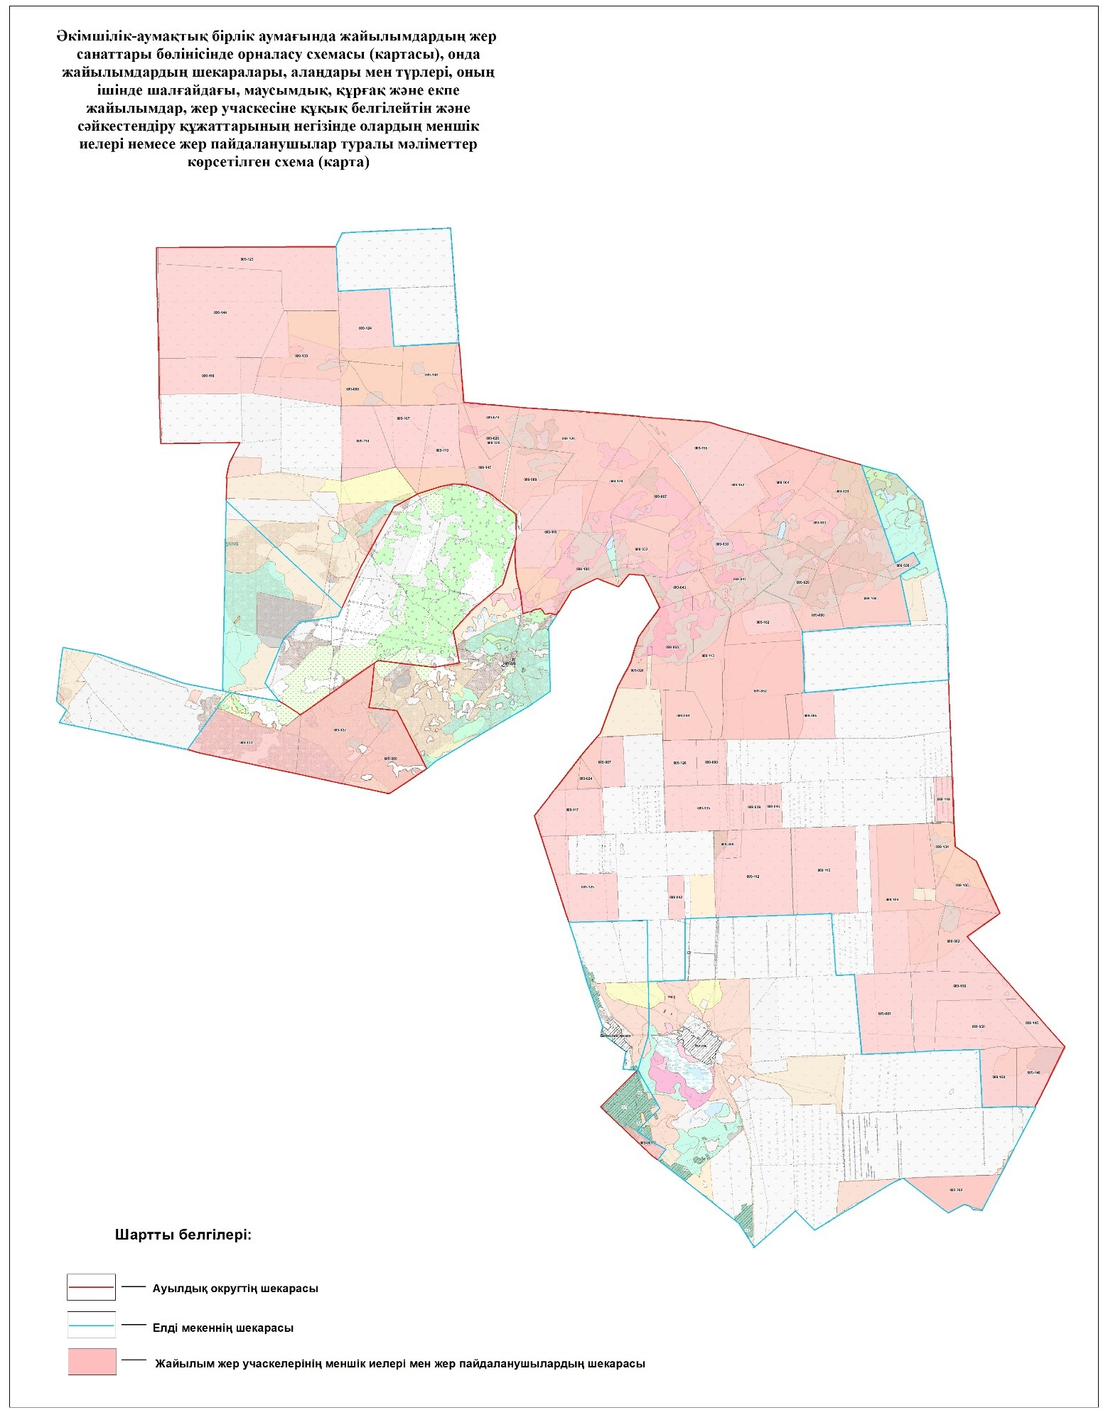

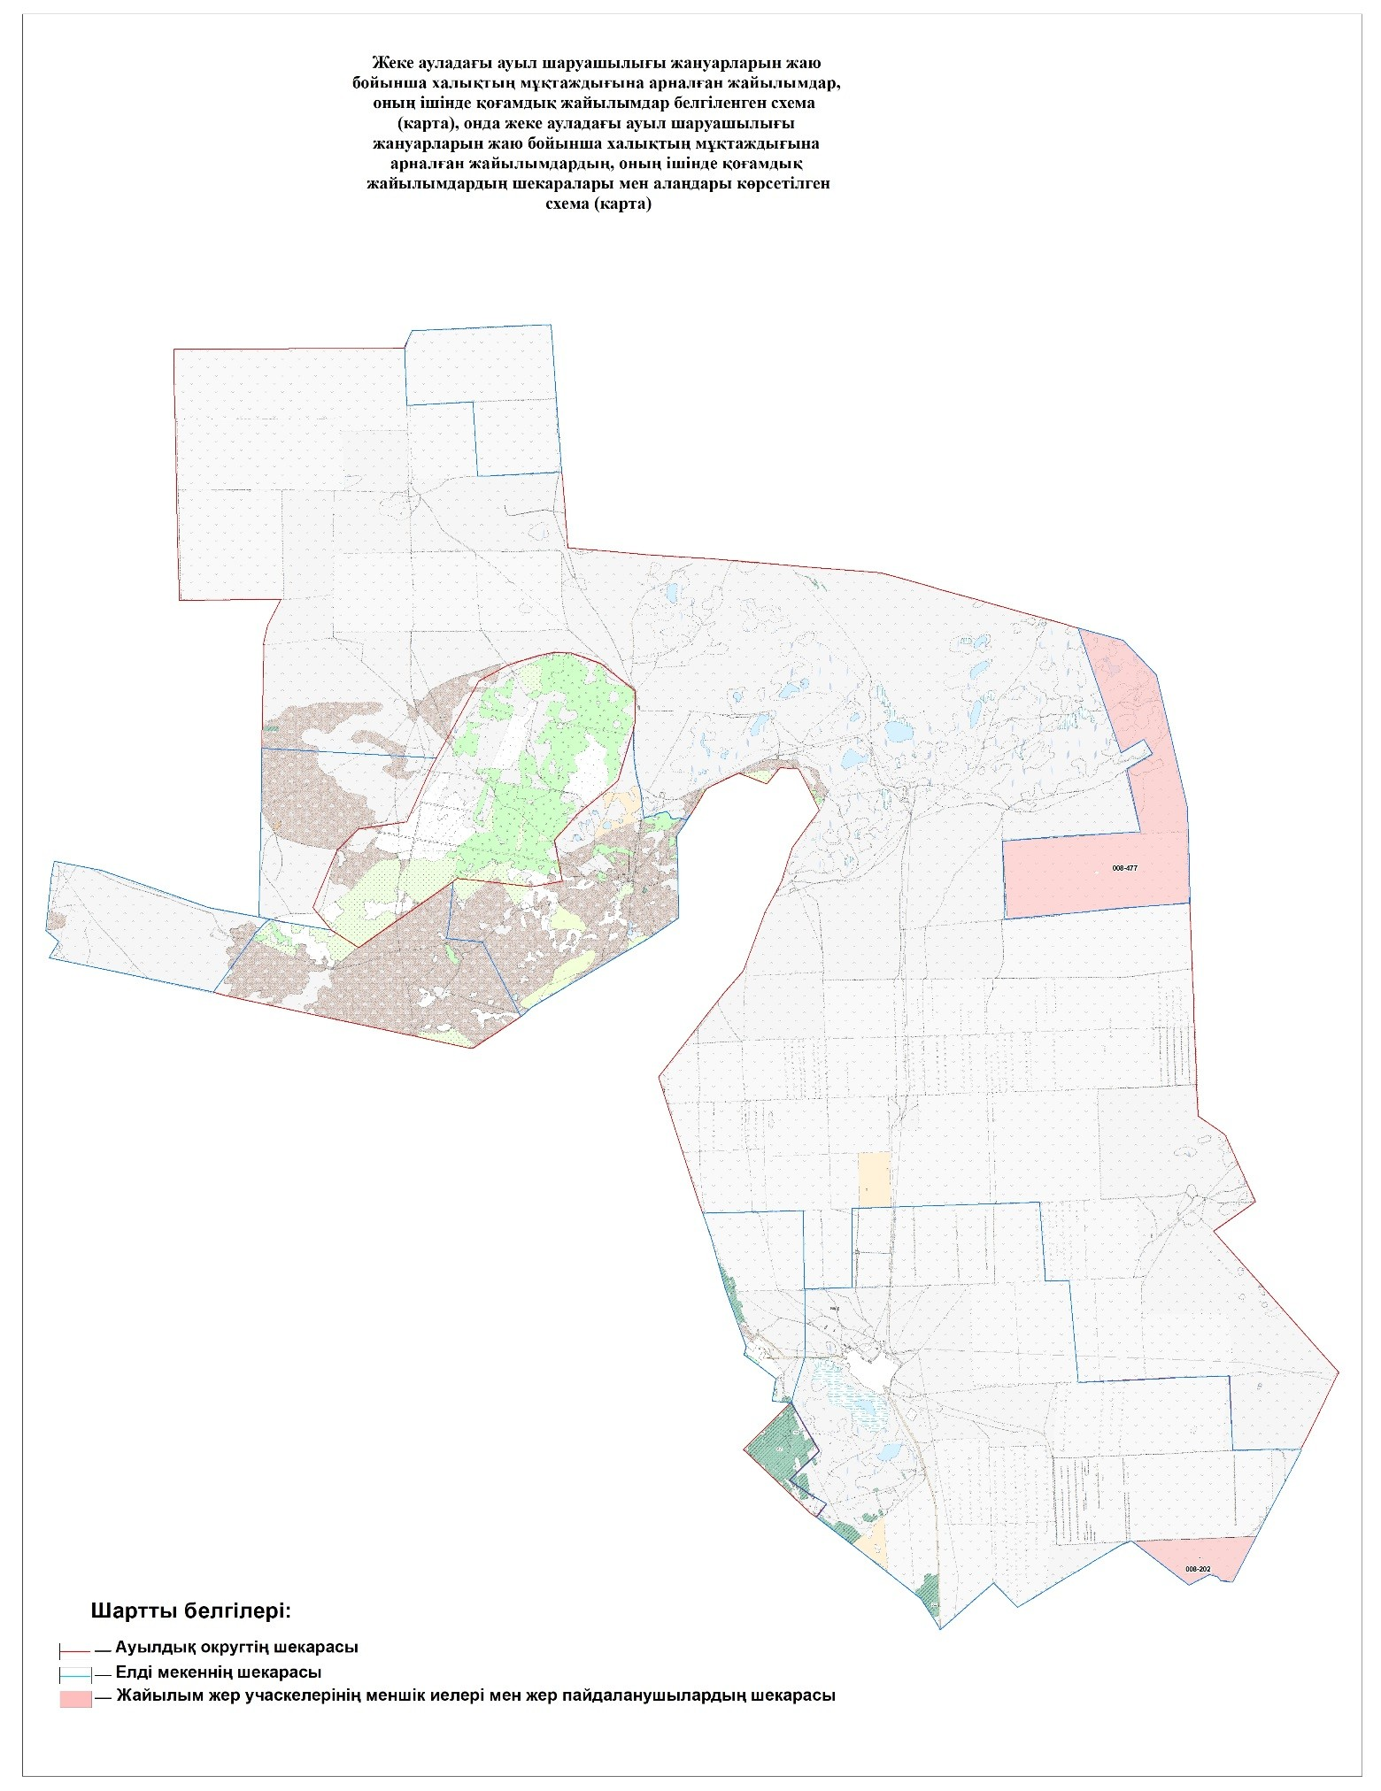

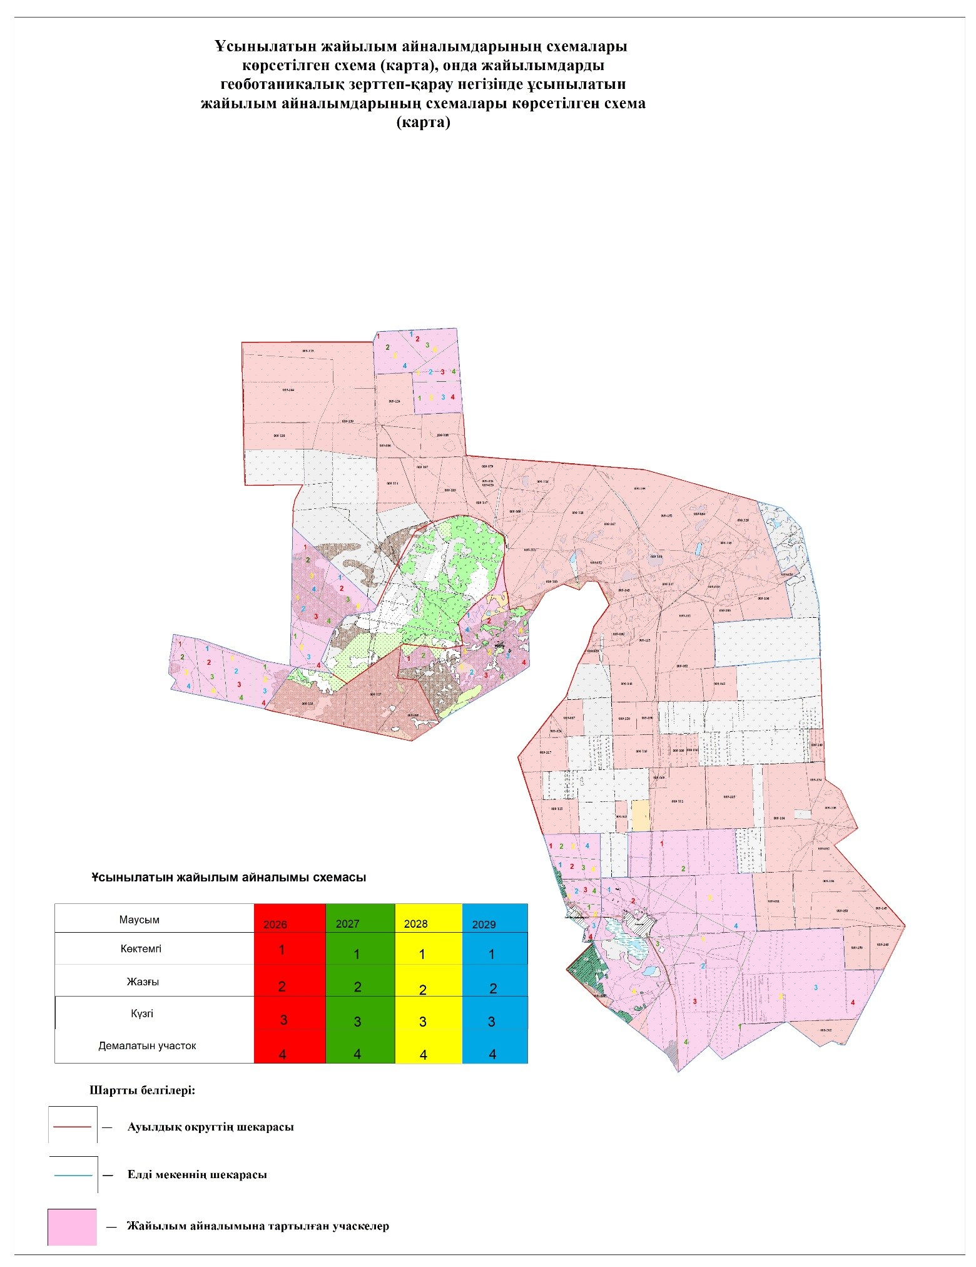

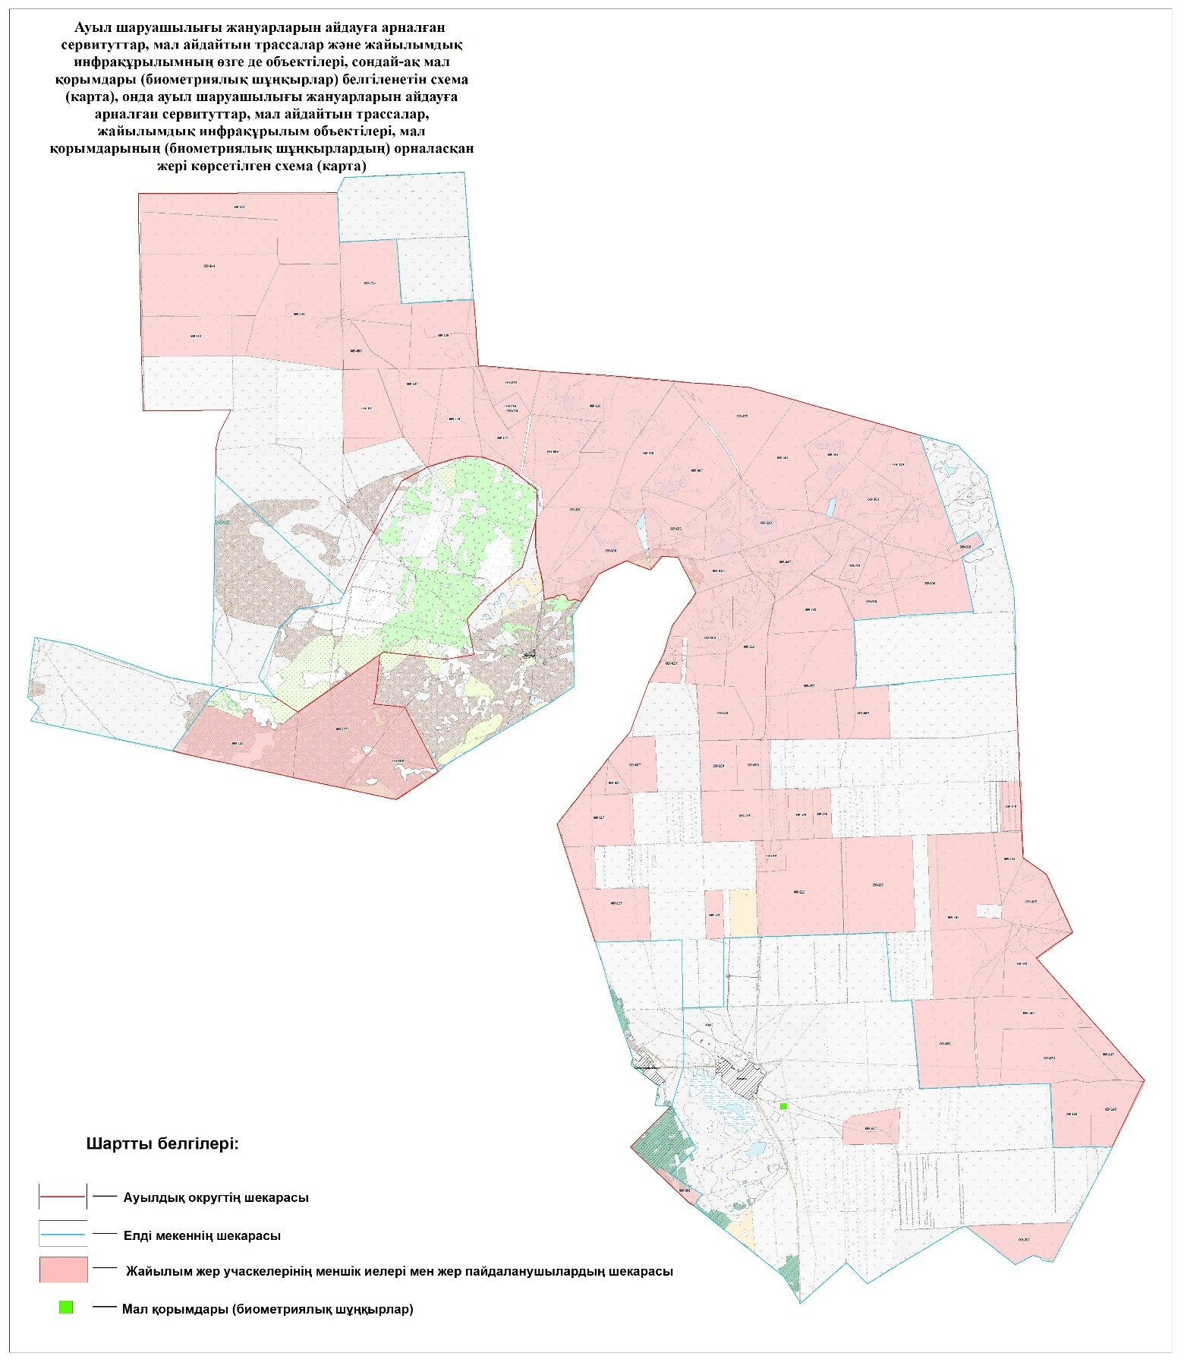

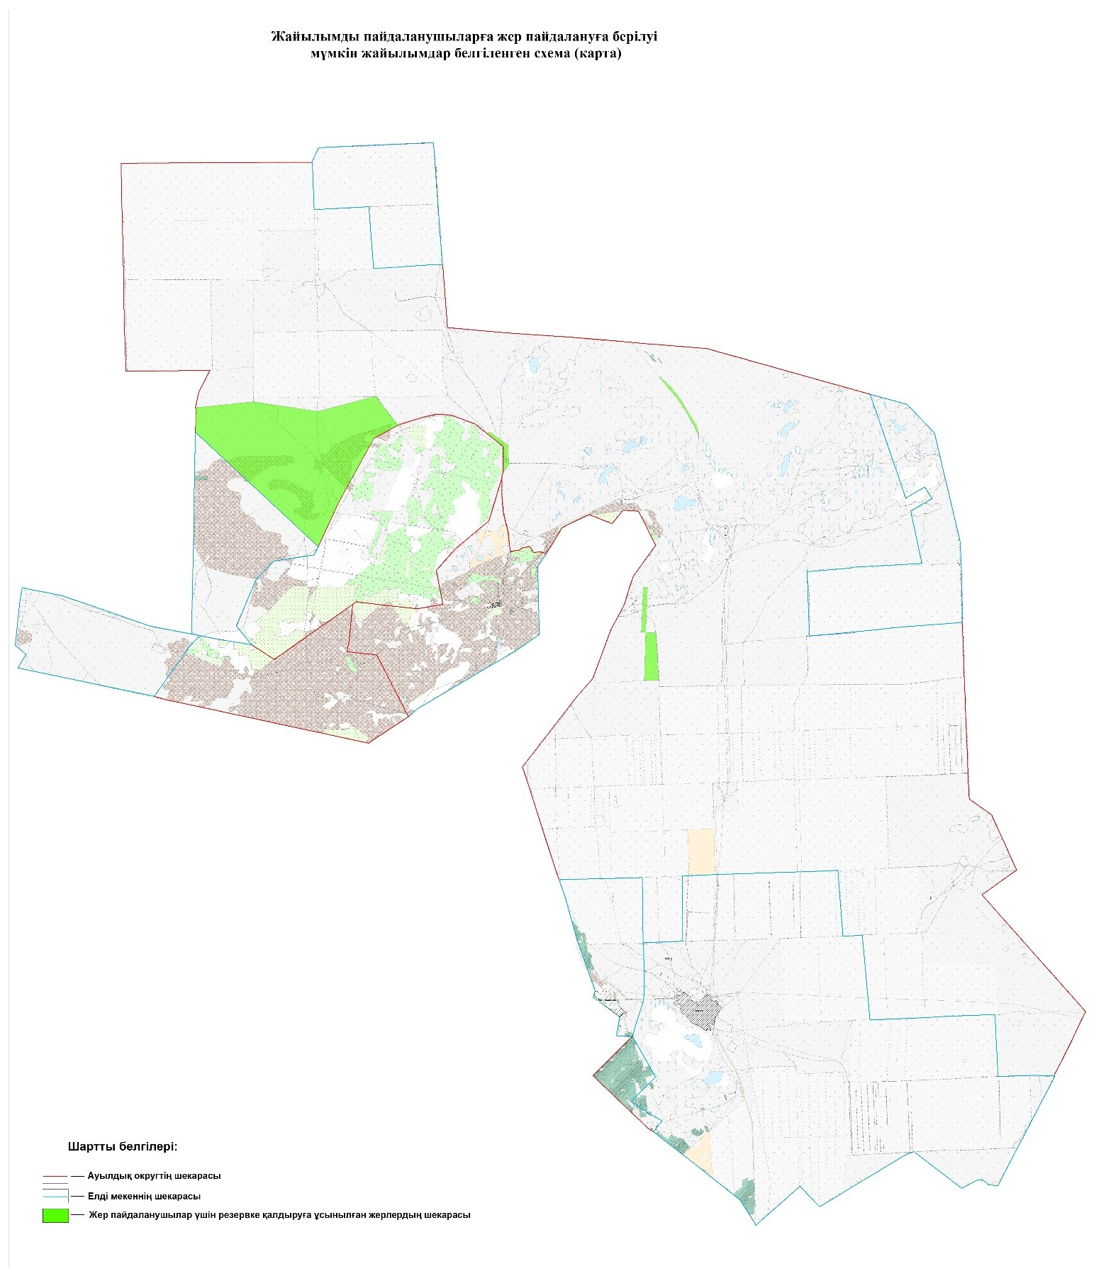

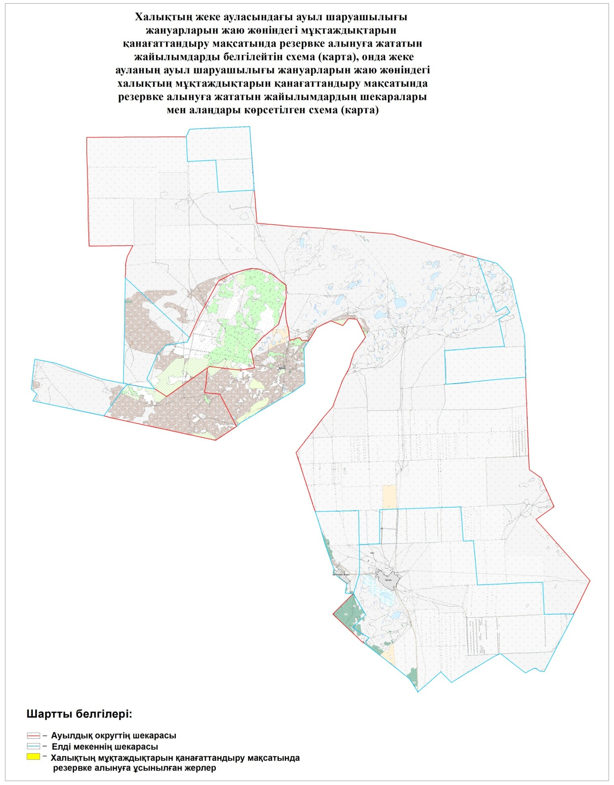

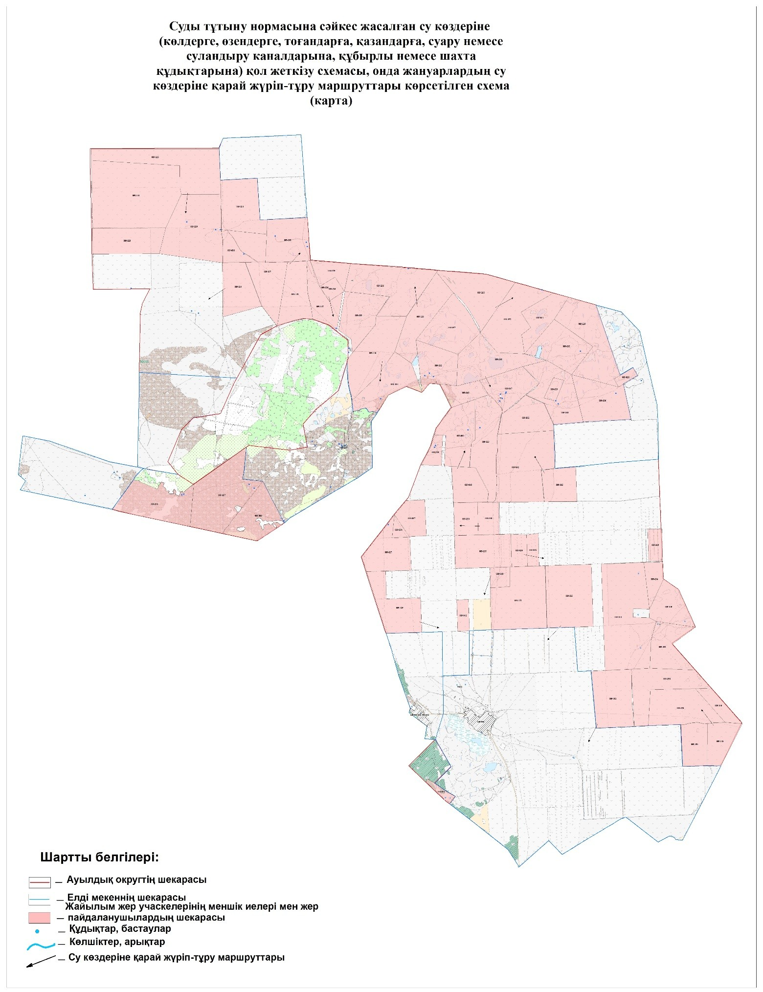

© 2012. Қазақстан Республикасы Әділет министрлігінің «Қазақстан Республикасының Заңнама және құқықтық ақпарат институты» ШЖҚ РМК

